**DIPLOMARBEIT**

**Digital Salzburg –   
Informationsverarbeitung für eine Datenbrille**

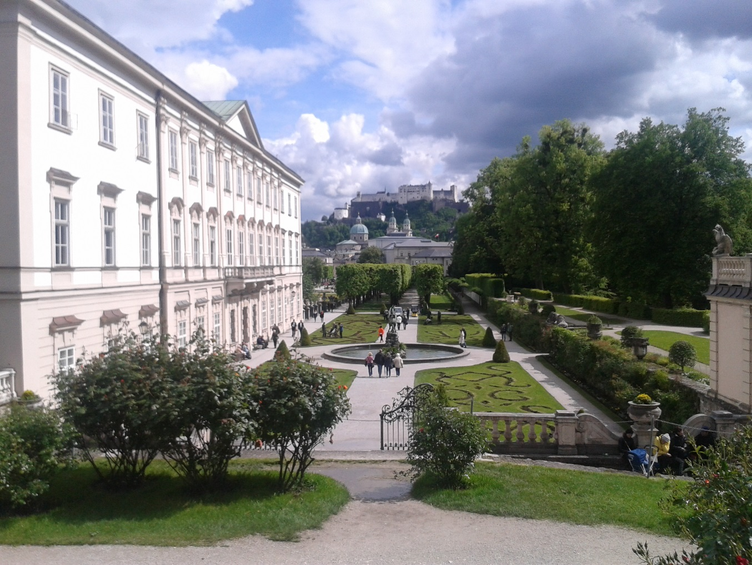

Schuljahr 2014/2015  
  
**Ausgeführt durch** **Betreuer/Betreuerin:**

Alexander Bendl, 5BHWII Prof. DI Wilhelm Hehenwarter

Ferdinand Brunauer, 5BHWII Prof. DI Wilhelm Hehenwarter

Milena Matic, 5BHWII Prof. DI Wilhelm Hehenwarter

Hallein, am 08. März 2015

**Eidesstattliche Erklärung**

Ich erkläre an Eides statt, dass ich die vorliegende Diplomarbeit selbstständig und ohne fremde Hilfe verfasst, andere als die angegebenen Quellen und Hilfsmittel nicht benutzt und die den benutzten Quellen wörtlich und inhaltlich entnommenen Stellen als solche erkenntlich gemacht habe.

Hallein, am 08. März 2015 Verfasser/Verfasserinnen:

Bendl Alexander

Brunauer Ferdinand

Matic Milena

1 Allgemein 5

1.1. Danksagung 5

1.2. Einreichungsunterlagen 6

1.3. Projektteam 15

1.4. Projektablauf 16

2 Der Auftraggeber – Die FH Urstein 18

3 Das Projekt 19

3.1. Vorwort 19

3.2. Introduction 19

3.3. Aufgabenstellung 19

3.4. Vorbereitung und Planung 19

3.4.1. Besprechungen 19

3.4.2. Informationsbeschaffung 24

3.5. Ablaufmodell 25

3.6. Auswahl der Hardware 25

4 Epson Moverio BT-100 26

4.1. Technische Ausstattung 26

5 Global Positioning System GPS 27

5.1. Positionsbestimmung 27

5.1.1. GPS – „NAVSTAR GPS“ 27

5.1.2. WLAN-basierte Positionsbestimmung 28

5.2. Koordinatensysteme 29

5.2.1. Darstellung von geographischen Koordinaten 29

5.2.2. Entfernungsbestimmung zweier geographischer Koordinaten 29

6 Near Field Communication NFC 32

6.1. RFID 32

6.1.1. Funktionsweise 33

6.2. Anwendung 33

6.3. Vorteile und Nachteile 33

7 Quick Response QR-Code 34

7.1. Funktionsweise 34

7.2. Arten von QR-Codes 35

7.2.1. Design-QR-Code 35

7.2.2. Micro-QR-Code 35

7.2.3. Secure-QR-Code SQRC 35

7.2.4. iQR-Code 36

7.2.5. Frame QR 36

7.3. Anwendung 36

7.4. Vorteile und Nachteile 37

8 Bluetooth 38

8.1. Technischer Hintergrund 38

8.2. Geschwindigkeit 38

8.3. Reichweite 38

8.4. Abhör- und Eindringsicherheit 39

8.5. Vorteile und Nachteile 39

9 Raspberry Pi gegen Android als Server 40

9.1. Gegenüberstellung 40

10 JavaScript Object Notation JSON 41

10.1. Unterschied zu XML 41

10.2. Datentypen 41

10.2.1. Objekt – object 41

10.2.2. Array – array 42

10.2.3. Wert – value 42

10.2.4. Zeichenkette – string 43

10.2.5. Zahl – number 43

11 Transmission Control Protocol TCP 44

11.1. Funktionsweise 44

11.1.1. Verbindungsaufbau 44

11.1.2. Verbindungsabbau 45

Gegenüberstellung TCP – UDP 45

Literaturnachweise 46

# 1 Allgemein

## Danksagung

Zu aller erst gilt unser Dank Herrn Prof. DI Wilhelm Hehenwarter, der die Betreuung unserer Diplomarbeit übernommen hat. Er stand uns nicht nur immer mit Rat und Tat zur Seite und war stets motiviert unsere Fragen zu beantworten, sondern er hat uns auch laufend neue Denkanstöße gegeben, um unsere Problemstellungen lösen zu können.

Weiters gilt unser Dank Herrn FH-Ass. Prof. Peter Haber, der die Idee für unsere Diplomarbeit hatte und uns die Arbeit durch kreative Ideen erleichtert hat. Zusätzlich hat er uns alle technischen Hilfsmittel und die Hardwareausstattungen zur Verfügung gestellt, die nötig waren.

Zuletzt möchten wir uns noch bei Herrn Abteilungsvorstand DI Gregor Gehrer bedanken, dafür dass er unsere Diplomarbeit genehmigt hat.

## Einreichungsunterlagen

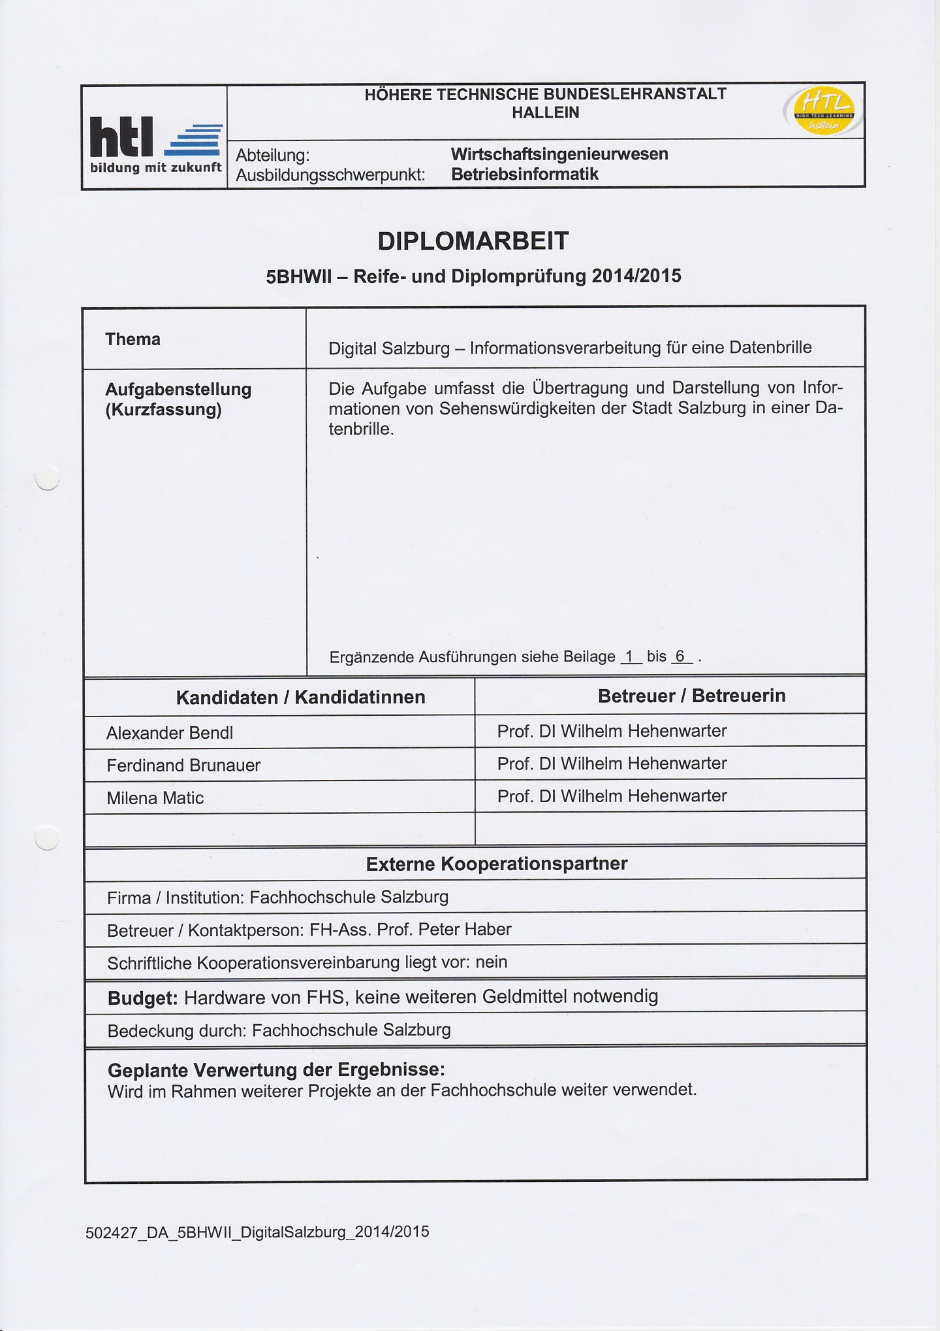

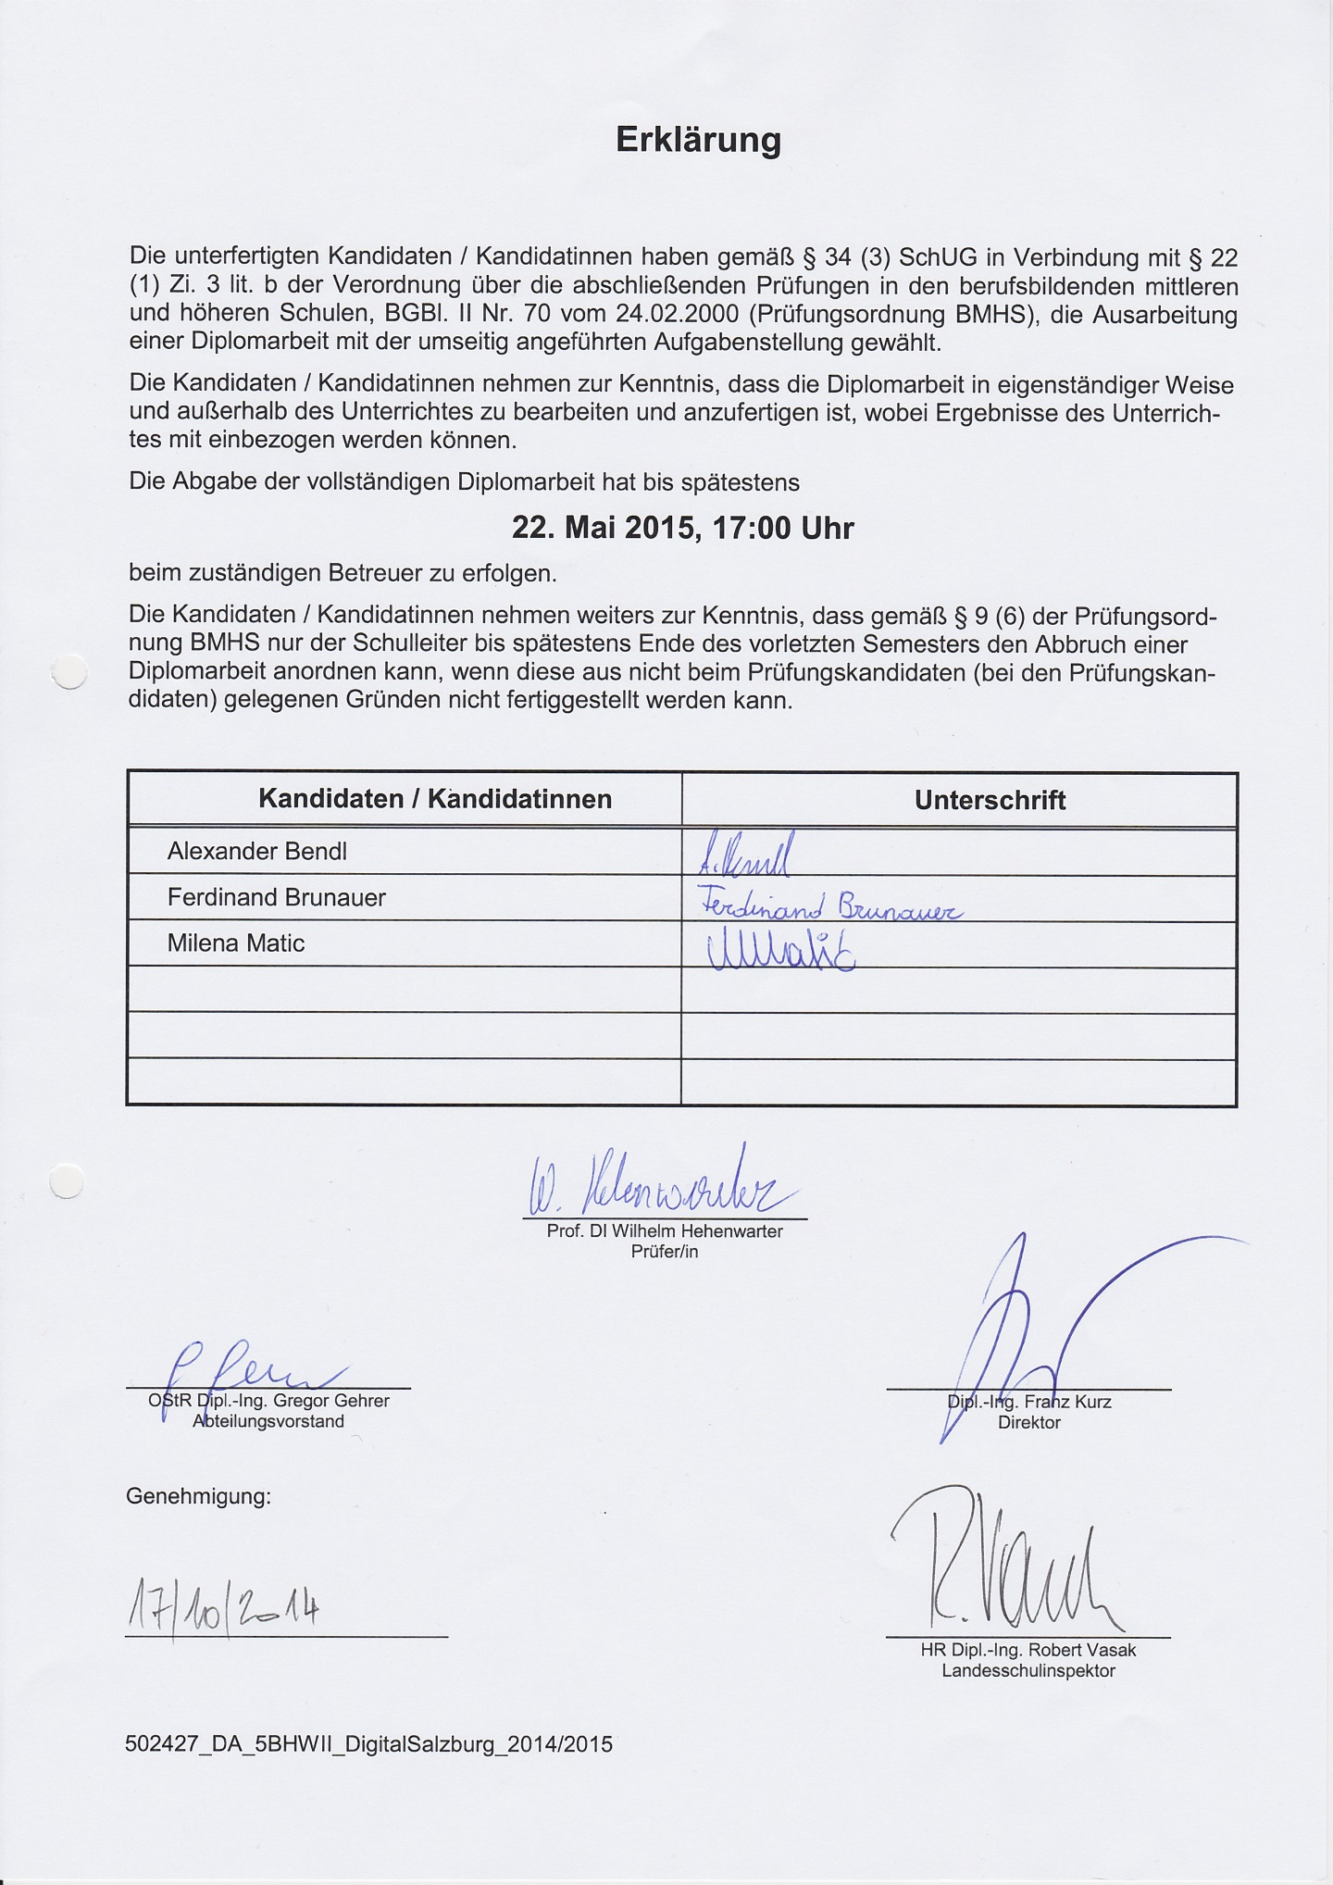

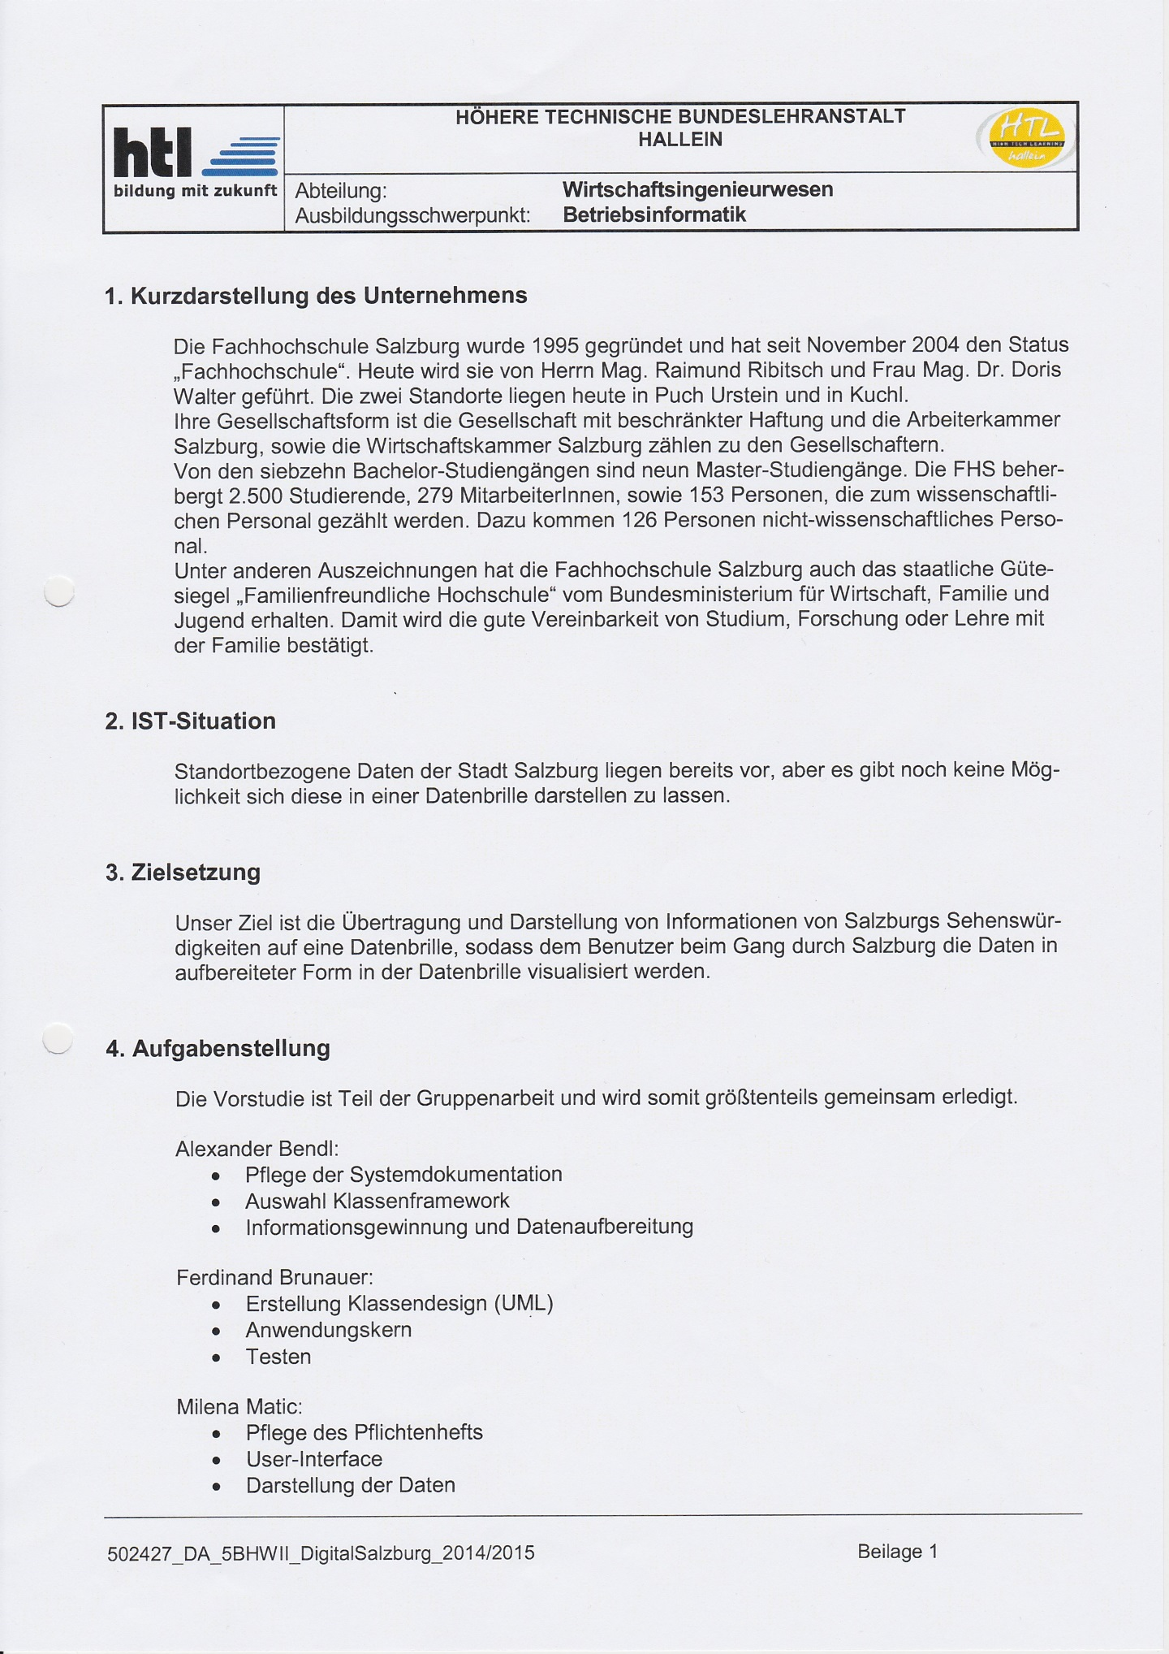

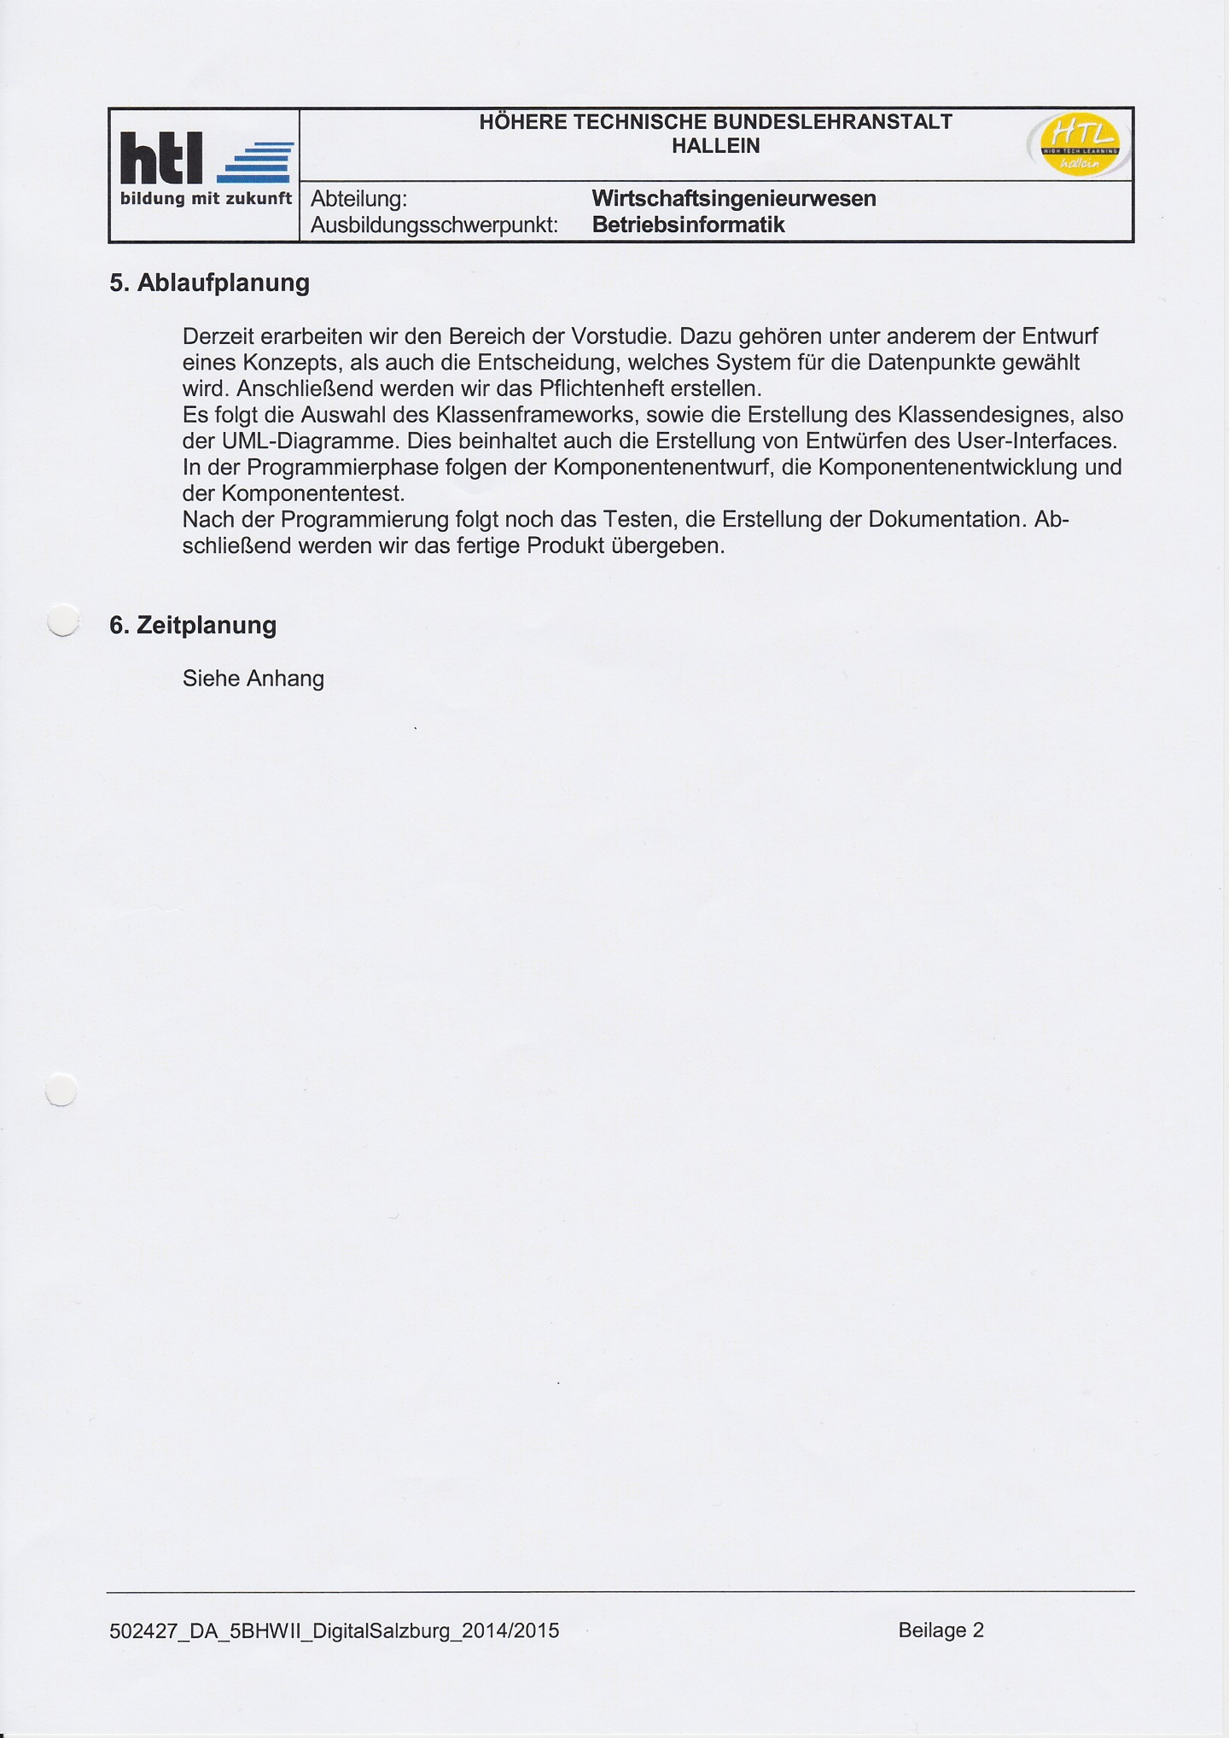

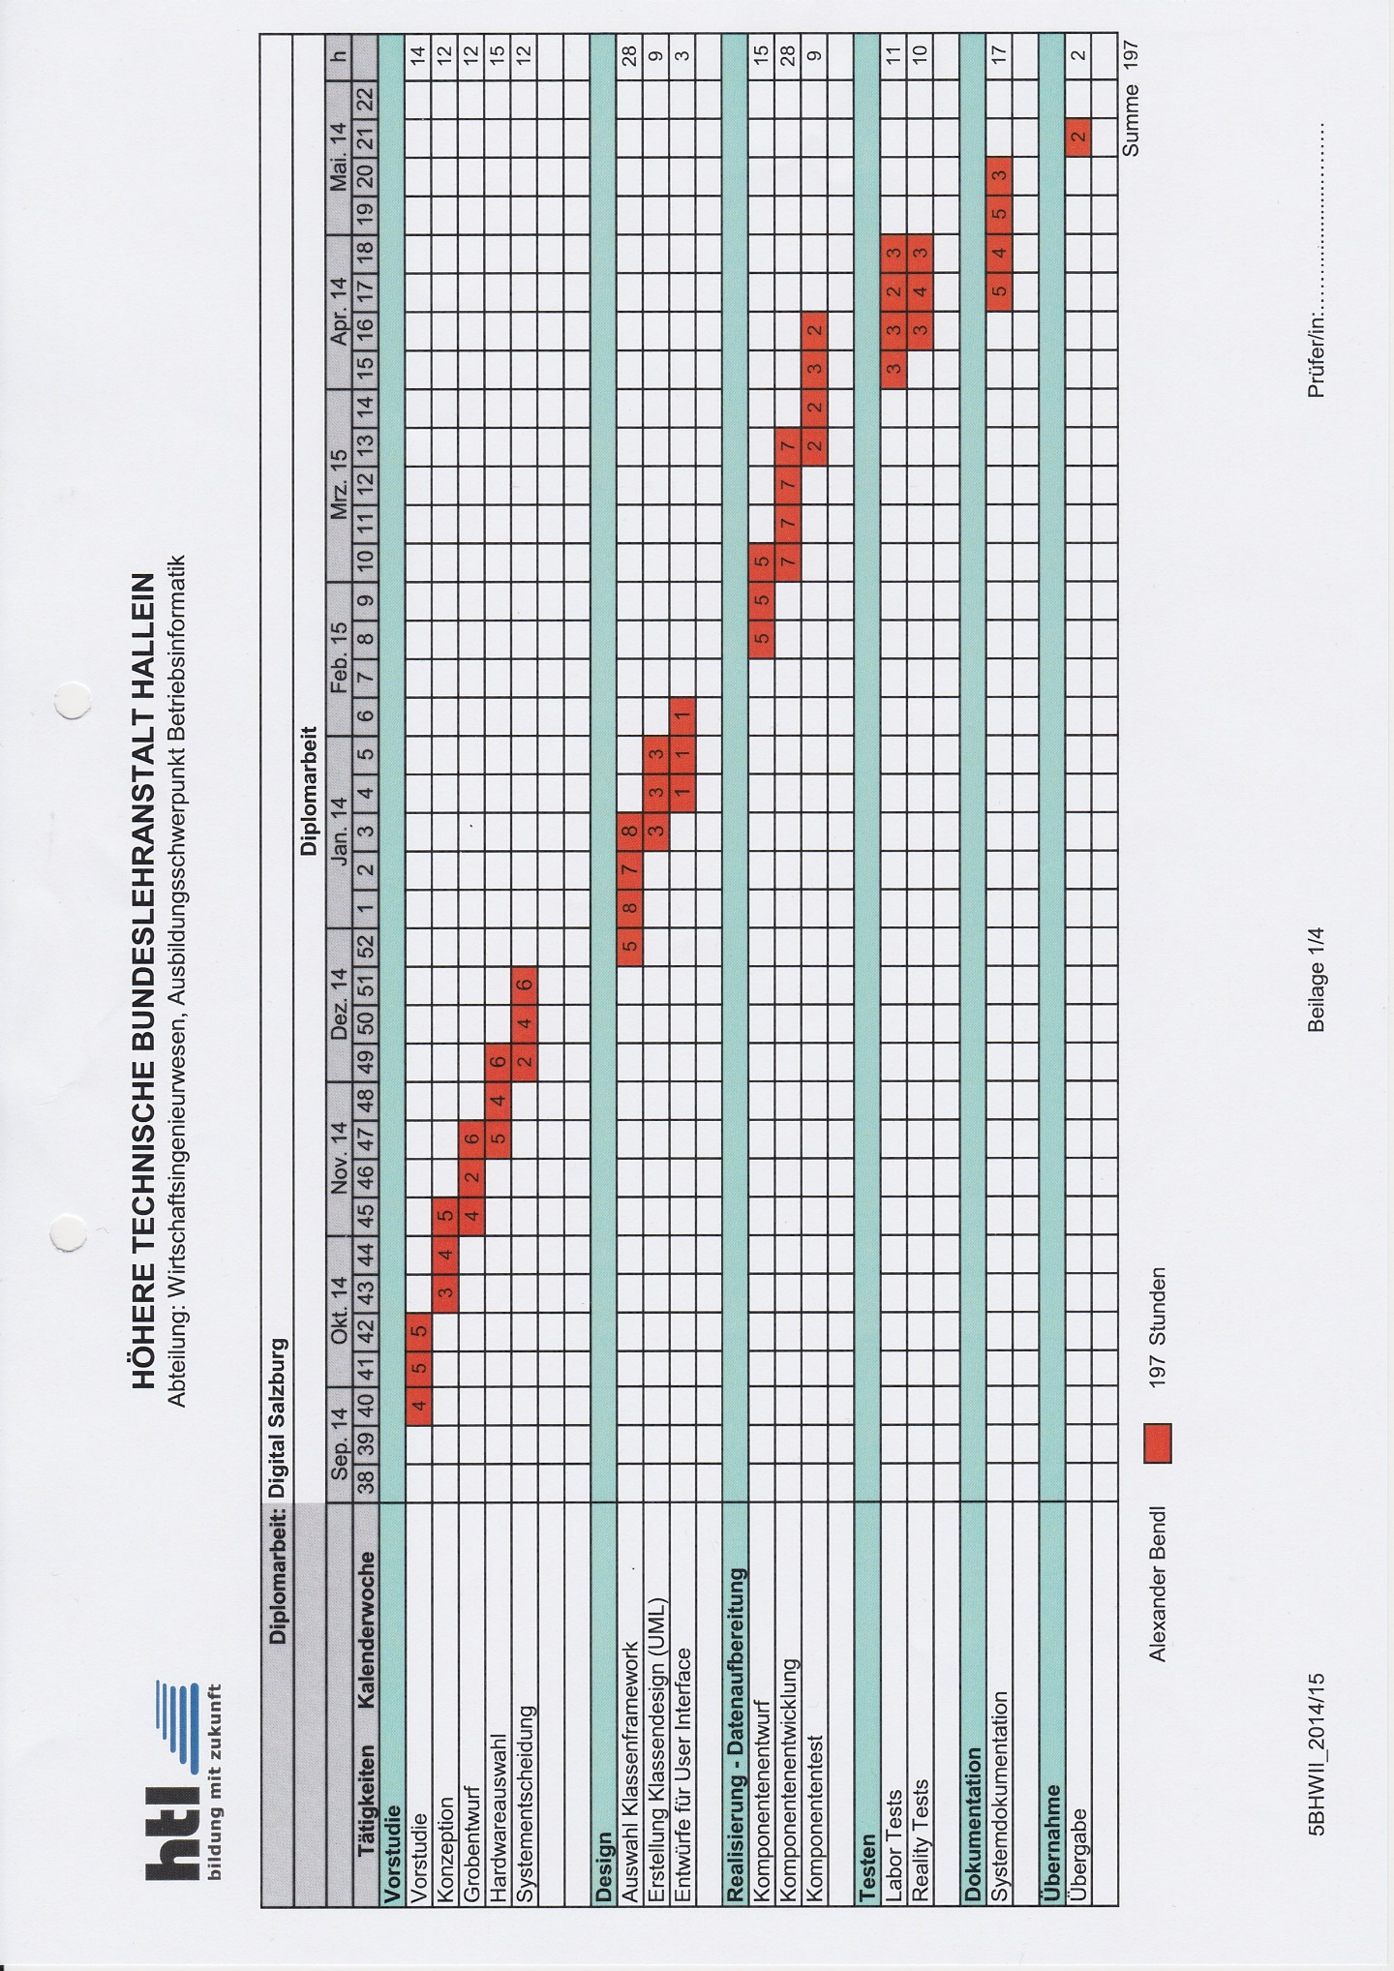

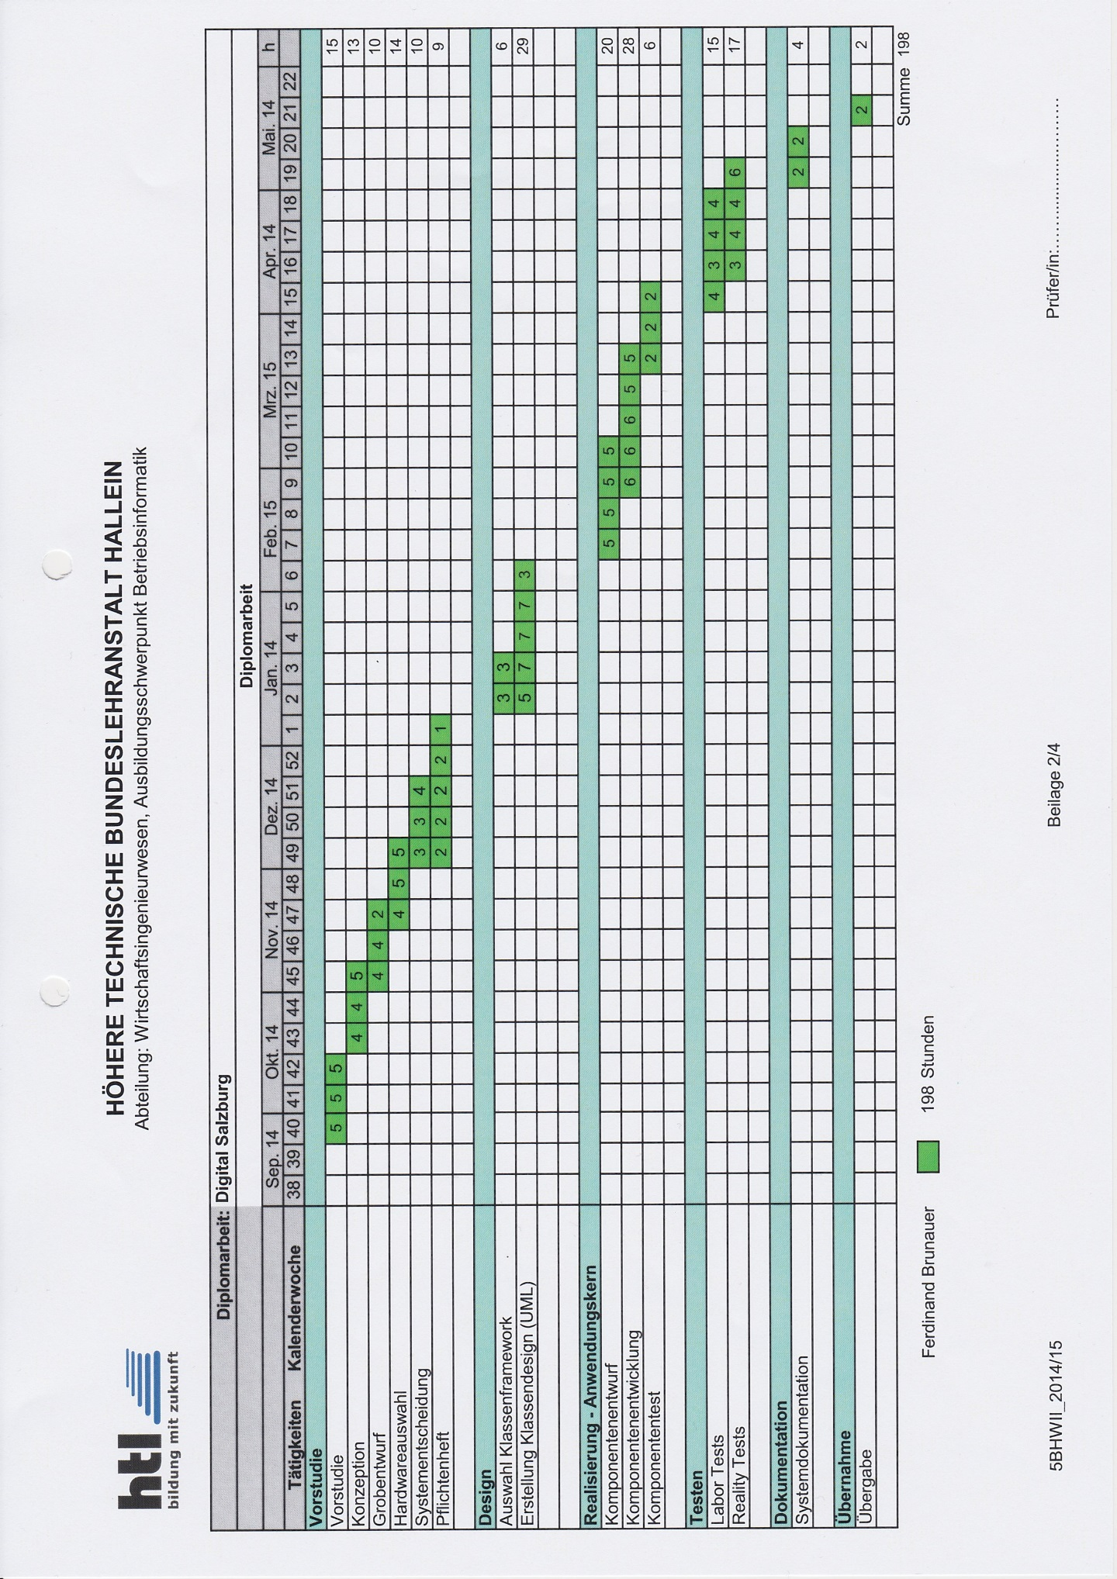

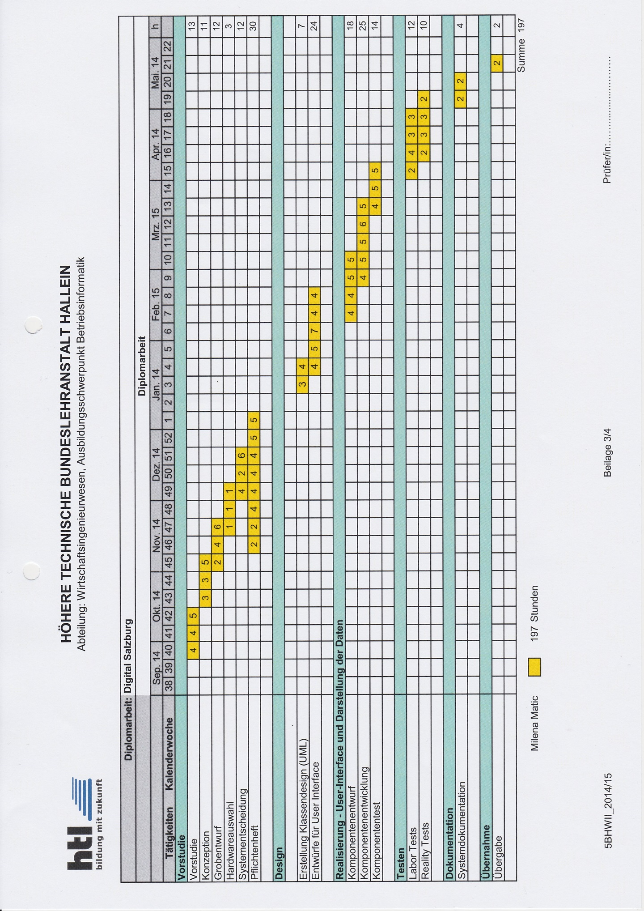

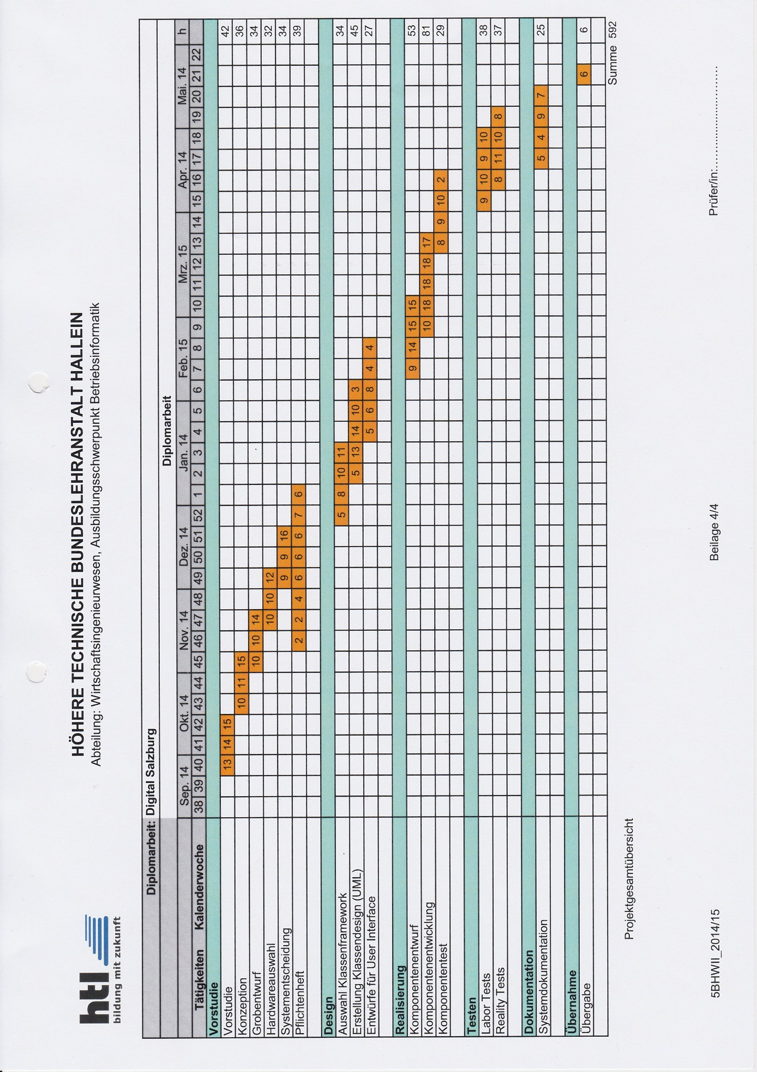

## Projektteam

## Projektablauf

|  |  |  |  |
| --- | --- | --- | --- |
| Monat | Tätigkeit | Beteiligte | Dauer [h] |
| Juni 2014 | 1. Besprechung | Haber, Hehenwarter, Bendl, Brunauer, Matic | 1 |
| September 2014 | Vorstudie | Bendl, Brunauer, Matic | 42 |
| Ablaufplanung, Teamaufteilung, Zeitplanung | Bendl, Brunauer, Matic | 3 |
| Oktober 2014 | 2. Besprechung | Haber, Hehenwarter, Bendl, Brunauer, Matic | 2 |
| Konzept- und Grobentwurf | Bendl, Brunauer, Matic | 72 |
| November 2014 | Hardwareauswahl und Systementscheidung | Bendl, Brunauer, Matic | 60 |
| Dezember 2014 | Auswahl Klassenframework | Bendl | 32 |
| Erstellung UML-Klassendesign | Brunauer | 46 |
| Jänner 2015 | Entwürfe für User-Interface | Matic | 30 |
| Beginn der Softwareentwicklung (OpenData Utilities) | Bendl | 25 |
| GPS-Berechnungen | Brunauer | 30 |
| Beginn Server | Brunauer, Matic | 30 |
| Februar 2015 | Client Neustart aufgrund von Konzeptänderungen | Bendl | 15 |
| Server Anpassung an Client | Brunauer | 10 |
| März 2015 | Softwareanalyse und Fehlerbehebung | Bendl, Brunauer, Matic | 15 |
| 3. Besprechung | Haber, Hehenwarter, Bendl, Brunauer, Matic | 1,5 |
| Neuentwurf Server und Client aufgrund von Konzeptänderungen | Bendl, Brunauer, Matic | 3 |
| März 2015 | Anpassung Client an Neuentwurf | Bendl | 5 |
| Anpassung Server an Neuentwurf | Bendl, Brunauer, Matic | 15 |
| Beginn Dokumentation | Matic, Brunauer | 25 |
| April 2015 | Anpassung Server an Neuentwurf | Bendl | 10 |
| Dokumentation | Matic | 20 |

# 2 Der Auftraggeber – Die FH Urstein

1995 wurde die FH Salzburg in Salzburg-Itzling und Kuchl gegründet, seit 2005 liegen die zwei Standorte in Puch-Urstein und Kuchl. Das Angebot der FH umfasst 17 Bachelor-Studiengänge und 9 Master-Studiengänge, in denen zurzeit in etwa 2.500 Studenten unterrichtet werden.

Die Fachhochschule Salzburg ist eine Gesellschaft mit beschränkter Haftung und zu den Gesellschaftern zählen die Arbeiterkammer, als auch die Wirtschaftskammer Salzburg. Geführt wird die FH heute von Herrn Mag. Raimund Ribitsch und Frau Mag. Dr. Doris Walter.

Unter anderen Auszeichnungen hat die Fachhochschule Salzburg auch das staatliche Gütesiegel „Familienfreundliche Hochschule“ vom Bundesministerium für Wirtschaft, Familie und Jugend erhalten. Damit wird die gute Vereinbarkeit von Studium, Forschung oder Lehre mit der Familie bestätigt.



# 3 Das Projekt

## 3.1. Vorwort

Das Projekt beinhaltet mehrere Anwendungsmöglichkeiten. Zum einen sollen damit Informationen für Touristen, die von einem Touristenführer durch Salzburg geführt werden, visualisiert werden. Dadurch wird den Menschen der Umgang mit den Informationen erleichtert, da sie greifbarer werden.

Zum anderen können sich Angehörige eines Unternehmens verschiedenste Informationen zu den Einrichtungen (z.B. Maschinen, Anlagen) darstellen lassen. Dies erleichtert die Datenaufbereitung und –aktualisierung erheblich.

## 3.2. Introduction

The project has various application possibilities. On the one hand, one aim is to visualize tourist information with which tourists are guided through Salzburg; that way, handling information becomes much easier because it is more graspable and immediate. On the other hand, it enables companies to visualize various types of information of their facilities (e.g. machines). This makes data editing and data updates much easier.

## 3.3. Aufgabenstellung

Die Aufgabe umfasst die Übertragung und Darstellung von Informationen in einer Datenbrille. Da die Datenbrille nicht direkt als Anwendungsplattform verwendbar ist, wird sie als Ausgabemedium für eine Smartphone-Anwendung verwendet, mit welcher die Brille über einen mobilen WLAN-Hotspot verbunden ist. Diese Anwendung holt die Informationen über drei verschiedene Quellen ein: GPS, NFC-Tags und QR-Codes. Schlussendlich werden die lokal gespeicherten, beziehungsweise über WLAN oder Internet verfügbaren Informationen für das Ausgabemedium aufbereitet dargestellt.

## 3.4. Vorbereitung und Planung

### 3.4.1. Besprechungen

Während des gesamten Projektes wurden Besprechungen abgehalten, um den Verlauf des weiteren Projektes bestimmen zu können. Den Inhalt dieser Besprechungen entnehmen Sie bitte den Besprechungsprotokollen.









### 3.4.2. Informationsbeschaffung

Ein weiterer wichtiger Aspekt der Vorbereitung war die Beschaffung des nötigen Hintergrundwissens, welches zum Schaffen des Projekts nötig war.

Der erste Schritt war das Einlesen in das System der OpenData-Datenbank. Damit konnte sichergestellt werden, dass die Daten später richtig verarbeitet werden. Ein weiterer schwieriger Punkt der Aufgabe war das Berechnen des Winkels und der Entfernung mit GPS, jedoch konnte auch dieser durch eine intensive Vorstudie überwunden werden. Die letzte Hürde umfasste die Android-Programmierung, welche durch die richtige Recherche zu bewältigen war.

## 3.5. Ablaufmodell

Da als Softwareentwicklungsmethode das sogenannte Prototyping verwendet wurde, erübrigte sich die Erstellung eines Pflichtenheftes.

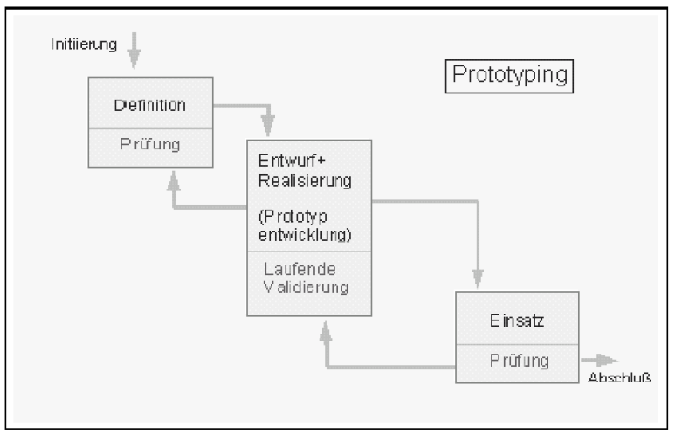

Beim Prototyping wird durch laufende Änderungen am Prototyp das fertige Produkt erstellt. Dadurch kann eine höhere Fehlerfindungsrate erzielt werden und somit auch eine effizientere Arbeitsweise.

## 3.6. Auswahl der Hardware

Als Server wurde ein Android-Gerät gewählt, da bei dieser Methode die Vorteile klar überwiegen. Zusätzlich sind in diesen Geräten bereits viele Schnittstellen wie GPS, NFC, Bluetooth, WLAN und Ähnliche eingebaut, welche zur Erfüllung des Projekts nötig waren.

Zum Übertragen der Daten auf den Server wurden drei Möglichkeiten gewählt: GPS,   
QR-Codes und NFC-Tags. Diese Methoden wurden gewählt, da sie im Gegensatz zu Bluetooth keine eigene Stromzufuhr benötigen, was den Einsatz erheblich erleichtert.

Als Datenbrille wurde die Epson Moverio BT-100 verwendet, welche vom Auftraggeber zur Verfügung gestellt wurde.

Eigenschaften der Datenbrille sowie der einzelnen Methoden, entnehmen Sie bitte den jeweiligen Kapiteln.

# 4 Epson Moverio BT-100

Die Moverio BT-100 ist die erste Multimedia-Brille, die von Epson erzeugt wurde und ist speziell für die mobile Nutzung geschaffen. Mit dieser Brille können Multimediainhalte im Breitbildformat auf halbtransparenten Brillengläsern betrachtet werden. Die Halbtransparenz der Brillengläser gewährleistet, dass man dabei die Umwelt noch wahrnehmen kann, während nur der Benutzer allein den Inhalt des Programms sehen kann.

## 4.1. Technische Ausstattung

Die Brille wird über eine Steuereinheit bedient, die in etwa die Größe eines Mobiltelefons hat, über Android 2.2 verfügt und einen WLAN-Anschluss besitzt. Dies ermöglicht die Verbindung zum Server. Die Steuereinheit besteht aus Sondertasten für bestimmte Funktionen und einem Bildschirm, welche die leichte Bedienung ermöglichen.

Die in der Brille integrierten Bildschirme, vermitteln den Eindruck als ob der Benutzer auf eine 320-Zoll-Leinwand (8,13 m) aus 20 Metern Entfernung blicken würde. Von ihnen werden nicht nur MPEG4-Videos, sondern auch Side-by-Side für 3D-Videos unterstützt. Die QHD-Auflösung entspricht einem Viertel der Full-HD-Auflösung.

Steuereinheit

Für den Ton sorgen Stereo-Kopfhörer, welche schnell ausgetauscht werden können.

# 5 Global Positioning System GPS

## 5.1. Positionsbestimmung

Die Applikation bietet ein System an, welches erlaubt nahegelegene Datenpunkte selbstständig zu finden und anzuzeigen, sobald der Anwender mit dem Smartphone den jeweiligen Datenpunkt ansteuert.

Für die Positionsbestimmung des Anwenders werden zwei verschiedene Varianten verwendet. Die erste ist dabei GPS selbst und bei der zweiten Variante wird die Position über WLAN-Router bestimmt. Dabei schwanken die Genauigkeiten sehr stark und können nicht pauschal angegeben werden, es ist aber davon auszugehen, dass man mit GPS eine Abweichung von mehreren Metern nicht überschreiten wird. Mit WLAN erhält man hingegen eine viel höhere Toleranz, da dies abhängig davon ist, wie weit der nächste Router entfernt ist, welcher seine Position kennt.

### 5.1.1. GPS – „NAVSTAR GPS“

GPS ist offiziell auch unter dem Namen „NAVSTAR GPS“ bekannt, was für „Navigational Satellite Timing and Ranging Global Positioning System“ steht. Es wird seit den 1970er Jahren vom US-Verteidigungsministerium entwickelt und löste bereits 1985 das Satellitennavigationssystem NNSS der US-Marine, sowie die Vela-Satelliten zur Ortung von Kernwaffenexplosionen ab. Seit den 1990er Jahren ist GPS voll funktionsfähig und steht seit dem 2. Mai 2000 auch für zivile Zwecke zur Verfügung. Die Genauigkeit lässt sich durch Anwendung von z.B. Differential-GPS/DGPS in der Umgebung eines Referenzempfängers auf Toleranzen von wenigen Zentimetern erhöhen.

5.1.1.1. Einsatzgebiete

GPS wurde ursprünglich für den militärischen Bereich entwickelt. Der große Vorteil von GPS liegt darin, dass zur Positionsbestimmung nur Daten empfangen werden müssen.   
Heute wird es aber vor allem im zivilen Bereich wie Seefahrt, Luftfahrt, Navigationssysteme in Autos sowie „Precision Farming“, genutzt. Speziell für die Anwendung in Mobiltelefonen wurde das Assisted GPS, kurz „A-GPS“ entwickelt.

5.1.1.2. Arbeitsweise

Es existieren insgesamt 27 GPS-Satelliten diverser Generationen, hergestellt von Rockwell, Lockheed Martin und Boeing. Diese Satelliten umkreisen die Erde in einer Höhe von 20.000 – 20.200 km auf einer nahezu perfekten Umlaufbahn. Die Umlaufbahnen der Satelliten sind so angeordnet, dass jederzeit mindestens 4 der 24 aktiven Satelliten Signale an jede beliebige Position auf der Erde senden. Die anderen 3 der 27 Satelliten sind Ersatzsatelliten, die sofort aktiviert werden können, falls ein aktiver Satellit ausfallen sollte.

Diese Signale werden in 3 verschiedenen Frequenzen ausgesendet. Der Empfänger empfängt nun diese Signale von theoretisch mindestens 3 verschiedenen Satelliten, rechnet sich die Laufzeit der jeweiligen Pakete aus und daraus die Entfernung des jeweiligen Satelliten. Daraus ergibt sich ein Punkt auf der Erde mit einem möglichen Radius auf der Erde. Rechnet der Empfänger einen zweiten Satelliten dazu, so ergeben sich zwei Schnittpunkte, also mögliche Positionen des Empfängers. Erst mit dem dritten Satelliten wird eine eindeutige Position bestimmbar.

Um die Signale der Satelliten abgleichen zu können, benötigt der Empfänger jedoch eine sehr genaue Uhr, vergleichbar mit den Atomuhren an Board der Satelliten, welche eine Abweichung von einer Sekunde in 100 Millionen Jahren haben. Daher verwendet der Empfänger die Signale eines vierten Satelliten um sich daraus die aktuelle Position zu bestimmen.

1. **L1-Frequenz (1575,42 MHz):** Auf dieser Frequenz werden sogenannte C/A-Codes für die zivile Nutzung und der nicht öffentlich bekannte P/Y-Code übertragen. Das übertragene Datensignal ist in beiden Fällen 1500Bit lang und enthält Informationen zum Satelliten, Datum, Identifikationsnummer, Korrekturen und Bahnen. Eine Übertragung dauert in Normalfall über eine halbe Minute.
2. **L2-Frequenz (1227,60 MHz):** Überträgt nur den P/Y-Code. Durch die gleichzeitige Übertragung auf zwei unterschiedlichen Frequenzen können Fehler, wie ionosphärische Effekte, ausgerechnet werden und die Toleranzen senken.
3. **L5-Frequenz (1176,45 MHz):** Sendet sowohl C/A-Codes als auch P/Y-Codes und ist erst seit dem 28. April 2014 im Einsatz. Es sollte die Stabilität der Verbindungen erhöhen.
4. **C/A-Code (coarse/acquisition):** Ist ein speziell für die zivile Nutzung entwickelter Code, bei dem die Auflösung gegenüber des P/Y-Codes verringert wird. Der Code ist ein 1.023-Bit-langer Code aus der 1.023-MHz-Frequenz der Atomuhr und wiederholt sich jede Sekunde. Während der Übertragung hat das Signal eine Länge von etwa 300m.
5. **P/Y-Code (precision/encrypted):** Über den P/Y-Code ist beinahe nichts bekannt. Er ist der Öffentlichkeit nicht zugänglich und wird ausschließlich vom Militär genutzt.

5.1.1.3. Ausbreitungseigenschaften des Signals

In den verwendeten Frequenzbereichen breitet sich die elektromagnetische Strahlung ähnlich wie sichtbares Licht fast geradlinig aus und wird durch Witterungsverhältnisse wie Bewölkung und Niederschlag wenig beeinflusst. Dennoch war bis vor kurzem eine direkte Sichtverbindung zum Satelliten erforderlich. Durch die Entwicklung von stationären GPS-Empfangs und Sendeantennen wurde es möglich, das Signal umzuleiten und beispielsweise in Tunneln verfügbar zu machen.

### 5.1.2. WLAN-basierte Positionsbestimmung

WLAN-basierte Ortung basiert auf demselben Prinzip wie GPS und berechnet die Position anhand von WLAN-Ausbreitungsmustern.

5.1.2.1. Grundlagen

Gerade in Ballungsgebieten empfängt man in der Regel zahlreiche WLAN-Signale in einer individuellen, standortabhängigen Kombination. Diese Signale kommen sowohl von kommerziellen Hotspots, als auch von Firmen und privaten Netzwerken. Die Kenntnis über den Standort der WLAN-Router erlaubt so die Berechnung des Standortes. Je mehr Netzwerksignale empfangen werden, desto genauer gelingt eine Positionsbestimmung. Im Gegensatz zu GPS funktioniert diese Ortung auch in Gebäuden, die Genauigkeit schwankt aber sehr.

5.1.2.2. Anwendungsgebiete

WLAN-basierte Ortung ermöglicht das Anbieten von standortbezogenen Diensten für alle WLAN-fähigen Endgeräte wie Smartphones, PDAs oder Notebooks. Als erste öffentliche Einrichtung der Welt setzt das Museum der Industriekultur in Nürnberg ein Führungssystem ein, welches neben der WLAN-basierten Ortung spezielle Dienste und Didaktik ortsabhängig anbietet.

## 5.2. Koordinatensysteme

Mit einer geographischen Koordinate lässt sich ein Punkt auf der Erde eindeutig beschreiben. Dazu wird die Erde in 360 Längengrade und 180 Breitengrade geteilt. Längengrade verlaufen durch Nord- und Südpol, Breitengrade parallel zum Äquator.   
Der geographische Nullmeridian, also 0° Länge, verlauft durch Greenwich in England und breitet sich dort Richtung Westen und Osten je um 180° aus. Die geographische Breite mit 0° ist der Äquator.

### 5.2.1. Darstellung von geographischen Koordinaten

Grundsätzlich gibt es sehr viele verschiedene Schreibweisen von geographischen Koordinaten die am weitesten verbreitetsten sind jedoch die Sexagesimalsystem-schreibweise und die Dezimalschreibweise. Im Sexagesimalsystem werden ganze Grade nochmal unterteilt, d.h. 1 Grad unterteilt sich in sechzig Minuten, eine Minute wiederum in 60 Sekunden. In der Dezimalschreibweise werden einfach die Kommastellen hinter dem Grad geschrieben.

Aufgrund der Einfachheit wird programmintern mit der Dezimalschreibweise gerechnet, da diese als simple Double-Zahl interpretiert werden kann.

|  |  |  |
| --- | --- | --- |
| Realität | Sexagesimalsystem | Dezimalsystem |
| HTL Hallein | N47° 40' 57.144" E13° 5' 54.319" | 47.68254 - 13.098422 |
| Golden Gate Bridge, San Francisco | N37° 49' 11.744" W122° 28' 41.718" | 37.819929 - 122.478255 |
| Freiheitsstatue, New York | N40° 41' 21.296" W74° 2' 40.2" | 40.689249 - 74.0445 |

### 5.2.2. Entfernungsbestimmung zweier geographischer Koordinaten

Um die Distanz zweier Punkte zu bestimmen ist es nötig, die Form der Erde zu vereinfachen. Es gibt sehr viele verschiedene Varianten, um sich die Distanz zweier geographischer Koordinaten zu errechnen. Sie unterscheiden sich alle durch ihre Genauigkeit, welche im Verhältnis zur nötigen Energie steht. Abhängig von der verwendeten Rechenmethode, werden verschiedene Darstellungen der Erde verwendet.

5.2.2.1. Vereinfachte Berechnung

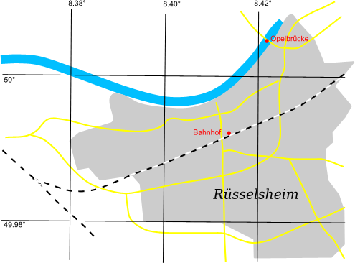In der vereinfachten Darstellung wird angenommen, dass die Erde eine Ebene ist und die entstehenden Unterteilungen durch Längen und Breitengrade perfekte Rechtecke sind. Dadurch kann in der vereinfachten Darstellung zur Berechnung der Distanz der Satz des Pythagoras verwendet werden. Durch die anschließende Multiplikation der angenommenen Abstände der Rechtecke, erhält man die Distanz in Kilometer. Für Europa sind folgende Werte für die jeweiligen Abstände zu verwenden: Abstände zwischen Längengraden: 71.5km. Abstände zwischen Breitengraden: 111.3km.

Martin Kompf: Entfernungsberechnung. http://www.kompf.de/gps/distcalc.html (Stand: 11.12.2014)

5.2.2.2. Verbesserte Berechnung

Auch in der verbesserten Berechnung wird mit dem Satz des Pythagoras gearbeitet, jedoch wird nicht angenommen, dass sowohl der Abstand der Längen als auch Breitengrade konstant ist. Weiterhin beträgt der Abstand der Breitenkreise 111,3km, der Abstand der Längenkreise ist aber in Abhängigkeit der Position. In der Theorie wäre der Abstand der Längenkreise am Äquator ebenfalls 111,3km, am Süd- bzw. Nordpol jedoch 0km. In dieser Formel wird der Abstand durch den Cosinus des Mittelwerts beider angegebener Breitengrade errechnet.

Es ist darauf zu achten, dass die Cosinus-Funktion in den meisten Fällen den Radiant, welcher über GRAD * (PI / 180) errechnet wird, benötigt.

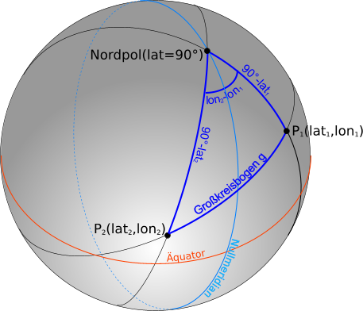5.2.2.3 Berechnung auf Grund des Gesetzes der Haversine-Formel

Bei der Haversine-Formel wird angenommen, dass die Erde eine perfekte Kugel ist und die Entfernung der Bogenradius ist. In dem rechts gezeigten Bild wird die Erde als Kugel dargestellt und zwei Punkte, P1 und P2, sind zu sehen. Der Abstand der beiden Punkte ist der Bogen, beschriftet mit „Großkreisbogen g“.

Ein gängiger Wert für den Erdradius ist 6378,388km.

Martin Kompf: Entfernungsberechnung. http://www.kompf.de/gps/distcalc.html (Stand: 11.12.2014)

$$Distanz in km= \\ Erdradius*{acos(\sin\left(lat1\right)*sin\left(lat2\right)+\cos\left(lat1\right)*\cos\left(lat2\right)*cos⁡(lon2-lon1))}$$

5.2.2.4. Vincenty inverse Solution

Bei der Vincenty inverse Solution wird die Erde als Ellipsoid und nicht als Kugel angesehen. Es gibt verschiedene genormte Ellipsoiden-Darstellungen für die Erde, in Europa ist die gängigste die WGS84-Darstellung. Die Genauigkeit des Resultates ist davon abhängig, welches Ellipsoiden-Modell man verwendet und welche Punkte man berechnet. Aus Erfahrungswerten ist bekannt, dass bei Verwendung des WGS84-Modells für Punkteberechnungen von bspw. Colorado, welches 2000m über dem Meeresspiegel liegt, totale Abweichungen von ca. 0,03% zu erwarten sind.

Durch die relativ frühe Entdeckung der Vincenty inverse Solution durch den Forscher Thaddeus Vincenty im Jahre 1975 und der damals sehr teuren Rechenleistung, wurde der Algorithmus bereits sehr stark optimiert.

Eine mögliche Implementation in JavaScript ist dem Projektordner zu entnehmen.

5.2.2.5. Vergleich genannter Methoden

Geschwindigkeit:

|  |  |  |  |  |
| --- | --- | --- | --- | --- |
| **Versuch** | **Methode für je 39903 Berechnungen (Distanzen zwischen allen Hauptstädten aller Länder der Welt)** | | | |
| **Vereinfachte** | **Verbesserte** | **Haversine** | **Vincenty** |
| Versuch 1 | 40ms | 40ms | 150ms | 270ms |
| Versuch 2 | 40ms | 50ms | 160ms | 280ms |
| Versuch 3 | 35ms | 30ms | 120ms | 230ms |
| Durchschnitt | 38,33ms | 40ms | 143,33ms | 260ms |

Ergebnis:

|  |  |  |  |  |
| --- | --- | --- | --- | --- |
| **Versuch** | **Methode für die Berechnung** | | | |
| **Vereinfachte** | **Verbesserte** | **Haversine** | **Vincenty** |
| Wien – Brasilia | 8477,08km | 10096,62km | 9535,24km | 9512,72km |
| Washington – Tokio | 15498,64km | 24120,52km | 10919,47km | 10919,47km |
| Wien – Berlin | 524,79km | 582,39km | 524,19km | 524,01km |
| Moskau – Tokio | 7632,09km | 11576,42km | 7487,37km | 7497,26km |

# 6 Near Field Communication NFC

NFC ist ein internationaler Übertragungsstandard, welcher zum Austausch von Daten per Funktechnik über kurze Distanzen von wenigen Zentimetern genutzt wird. Dadurch soll der Austausch verschiedenster Daten, wie zum Beispiel Telefonnummer, Bilder, MP3-Dateien oder digitale Berechtigungen ermöglicht werden, ohne dass eine besondere Anmeldung von gepaarten Geräten nötig ist oder dass es Fehler bei der wechselweisen Zuordnung der Paare gibt. Die maximale Übertragungsrate beträgt dabei 424 kBit/s.

Es gibt zwei Arten von NFC-Übertragungen. Die verbindungslose Übertragung erfolgt über einen passiven RFID-Chip und ist nicht sicher gegenüber Angriffen von Dritten. Die verbindungsbehaftete Methode erfolgt zwischen zwei gleichwertigen aktiven Transmittern und soll vor Angriffen sicher sein.

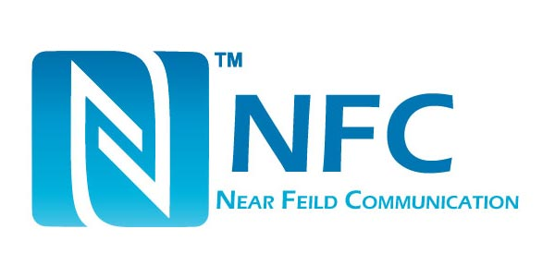

NFC: What is it and where can I use it. Androidnova.org, 26.02.2014.  
http://www.androidnova.org/nfc-what-is-it-and-where-can-i-use-it/ (Stand: 08.04.2015)

## 6.1. RFID

NFC basiert auf RFIDs (engl. radio frequency identification), welche das Auslesen eines Transponders (Sender/Empfänger) auf Basis von Funkwellen ermöglichen, um so die Identifizierung, die Authentifizierung und das Tracking durchzuführen.

Ein RFID-System besteht aus einem Transponder und einem Lesegerät. Während sich der Transponder am oder im Gegenstand bzw. Lebewesen befindet und einen Kennzeichnungscode enthält, wird das Lesegerät zum Auslesen des Codes verwendet. Die kleinsten RFID-Transponder sind so groß wie ein Reiskorn und werden in Tieren oder Menschen zur Kennung implantiert.

Da RFID-Transponder sehr klein, überaus preiswert und einfach zu bedienen sind, gehen Experten davon aus, dass sie womöglich bald den Barcode ersetzen werden.

### 6.1.1. Funktionsweise

Indem das Lesegerät magnetische Wechselfelder geringer Reichweite oder hochfrequente Radiowellen erzeugt, wird die Kopplung durchgeführt. Über die Wellen werden nicht nur Daten übertragen, sondern auch der Transponder mit Energie versorgt. Aktive Transponder mit eigener Stromversorgung werden nur eingesetzt, wenn große Reichweiten erzielt werden sollen und die Kosten des Transponders nicht relevant sind.

Der RFID-Tag codiert und moduliert die Antwort in das eingestrahlte elektromagnetische Feld durch Feldschwächung im kontaktfreien Kurzschluss oder gegenphasige Reflexion des vom Lesegerät ausgesendeten Feldes. Dadurch überträgt der Tag vom Lesegerät abgefragte Information, wie seine eigene unveränderliche Seriennummer oder weitere Daten des gekennzeichneten Objekts. Der Tag erzeugt selbst also kein Feld, sondern beeinflusst das elektromagnetische Sendefeld des Readers.

## 6.2. Anwendung

NFC hat ein weit gefächertes Anwendungsspektrum. Die wohl bekannteste ist das bargeldlose Bezahlen, wobei zum Beispiel kleine Geldbeträge durch einfaches Halten der Karte an den Kartenleser, also ohne erforderliche PIN-Eingabe, vom Konto abgebucht werden (kontaktloses Bezahlen).

Ein weiterer Anwendungsfall ist das sogenannte Touch & Travel, welches von der Deutschen Bahn entwickelt wurde. Touch & Travel ist ein Check-in/Check-out-System, bei welchem sich der Kunde am Anfang der Fahrt mit seinem Smartphone anmeldet und am Ende der Fahrt wieder abmeldet. An allen Haltestellen sind Kontaktpunkte installiert, wo die An- und Abmeldung durchgeführt werden. Neben der NFC-Übertragung stehen auch noch das Scannen eines Barcodes, manuelle Eingabe der Kontaktpunktnummer und Positionsbestimmung durch GPS zur Auswahl. Bei der Anmeldung wird eine Fahrtberechtigung in Form eines QR-Codes auf dem Smartphone hinterlegt, welche vom Kontrolleur ausgelesen werden kann. Nach Beendigung der Fahrt wird der Fahrpreis direkt auf dem Mobiltelefon angezeigt.

## 6.3. Vorteile und Nachteile

Ein Punkt, der sowohl als Vorteil als auch als Nachteil ausgelegt werden könnte, ist die kurze Übertragungsdistanz. Zum einen, kann dies sehr praktisch sein, da dadurch viele Datenpunkte auf kleinstem Raum möglich sind, ohne dass sich die Signale der Datenpunkte überschneiden. Zum anderen kann das auch sehr störend sein, da man bei Sehenswürdigkeiten zum Beispiel, den Datenpunkt erst finden muss.

Ein großer Vorteil ist, dass NFC-Tags keine Stromversorgung benötigen. Auch die Anwendung ist sehr einfach, da alle neueren Smartphones mittlerweile einen NFC-Chip beinhalten. Zudem ist die Set-up-Zeit sehr kurz.

Ein Nachteil ist die niedrige Übertragungsrate, außerdem wird an NFC häufig kritisiert, dass es noch nicht ausgereift und unsicher gegenüber Angriffen ist.

# 7 Quick Response QR-Code

Der QR-Code ermöglicht das Aufschreiben von Informationen auf eine Weise, mit der diese besonders schnell maschinell gefunden und eingelesen werden können. Aufgrund einer automatischen Fehlerkorrektur ist dieses Verfahren sehr robust und daher weit verbreitet.

Der zweidimensionale Code wurde 1994 von der japanischen Firma Denso Wave entwickelt. Ursprünglich wurde der QR-Code zur Markierung von Baugruppen und Komponenten für die Logistik in der Automobilproduktion des Toyota-Konzerns entwickelt.

Informationen über das Projekt in einem QR-Code gespeichert

Der maximale Informationsgehalt eines QR-Codes beträgt binär 23.648 Bit (2.953 Byte).

## 7.1. Funktionsweise

Der QR-Code setzt sich aus einer quadratischen Matrix zusammen, welche die kodierten Daten in schwarzen und weißen Punkten binär darstellt. Die Daten im QR-Code sind durch einen fehlerkorrigierenden Code geschützt, dadurch wird der Verlust von bis zu 30 % des Codes toleriert, d. h. er kann auch dann noch dekodiert werden.

Im Code sind neben den zu kodierenden Daten auch Informationen über die Version und das verwendete Datenformat enthalten. Eine spezielle Markierung in drei der vier Ecken des Quadrats gibt die Orientierung vor. Über das fehlende Muster in der vierten Ecke erkennt das Lesegerät die Orientierung.

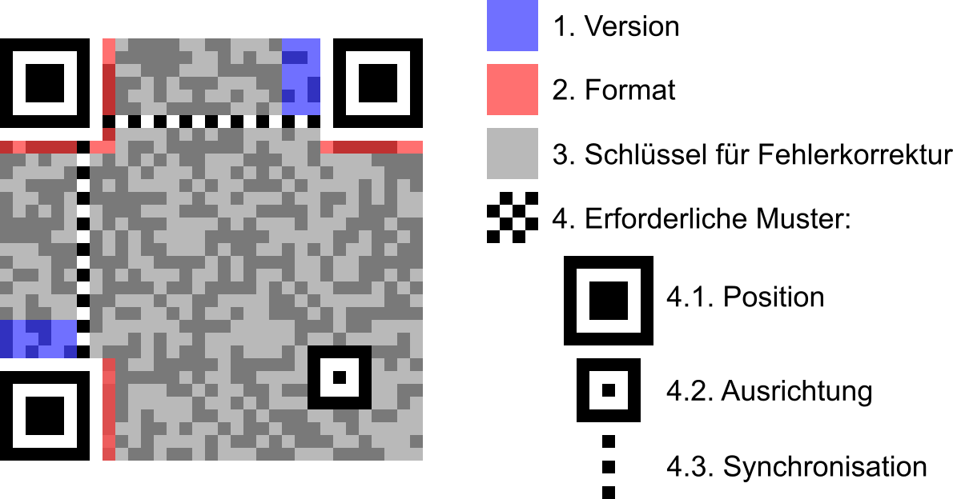

Richard Wheeler: QR Code Struktur Beispiel. http://de.wikipedia.org/wiki/QR-Code (Stand: 08.04.2015)

## 7.2. Arten von QR-Codes

### 7.2.1. Design-QR-Code

Bei dieser Art handelt es sich um QR-Codes, die mit einem Logo, einem Schriftzug, einem Bild oder Ähnlichem verfeinert werden, um ein aufwändigeres Design zu erhalten. Durch die richtige Vorgehensweise und Ausnutzung der Fehlerkorrektur bleibt die Funktionalit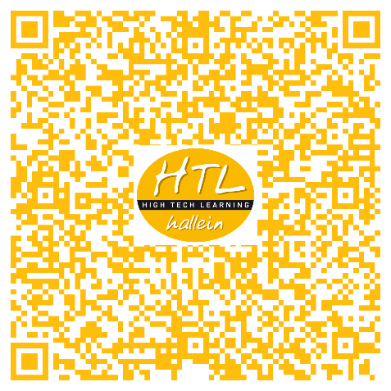ät erhalten.

Anfangs beschränkte sich die Gestaltung häufig auf einen einfachen Austausch der Farben, mittlerweile kann zusätzlich ein Schriftzug oder Logo mittig auf den QR-Code gelegt oder direkt hineingearbeitet werden.

Informationen über das Projekt in einem Design-QR-Code gespeichert

Dabei wird ein Teil des Codes einfach überlagert, doch mittels der Fehlerkorrektur im Level H bleibt die Funktionalität erhalten, da dabei bis zu 30% des Codes verloren gehen dürfen. Der Nachteil ist, dass der Datenteil des QR-Codes durch die überlagerte Grafik bereits so weit gestört ist, dass keine Fehlerkorrektur mehr möglich ist.

Eine weitere Möglichkeit ist, eine Grafik durch mathematische Verfahren in einen QR-Code so einzurechnen, dass er fehlerfrei bleibt. Durch die Verknüpfung dieser Verfahren können heute komplexe Custom-QR-Codes erzeugt werden, bei denen die Gestaltung im Vordergrund liegt. Diese QR-Codes werden gezielt an bestehende Designs angepasst oder für Marketingstrategien genutzt. Beispiele dafür sind Anzeigen, die aus einem einzigen, aufwendig gestalteten Custom-QR-Code bestehen, oder Firmenlogos, die direkt als Custom-QR-Codes gestaltet sind.

### 7.2.2. Micro-QR-Code

Der Micro-QR-Code ist eine optimierte Variante des QR-Codes, welche für kleinste Abmessungen ausgelegt ist. Statt der bekannten drei Orientierungsmarkierungen des QR-Codes verfügt der Micro-QR-Code nur über eine in der linken oberen Ecke. Maximal 35 Ziffern bzw. 21 alphanumerische Zeichen können kodiert werden, allerdings wird hierfür weniger Raum benötigt.

### 7.2.3. Secure-QR-Code SQRC

Der Secure-QR-Code (SQRC) ist ein QR-Code, der um die Funktion des Verschlüsselns von Dateninhalten erweitert wurde. Der SQRC findet hauptsächlich Anwendung in Codes, die nicht durch Dritte eingesehen werden sollen, denn er bietet die Möglichkeit den gesamten Inhalt oder wahlweise auch nur einen Teil der Daten zu verschlüsseln. Die unverschlüsselten Daten in einem SQRC können dann auch mit normalen QR-Code-Lesegeräten und Mobiltelefonen gelesen werden, während die verschlüsselten Informationen verborgen bleiben. Um die verschlüsselten Daten entschlüsseln zu können, wird ein Lesegerät benötigt, welches Secure-QR-Codes entschlüsseln kann. Zusätzlich muss der passende Schlüssel im Lesegerät gespeichert sein.

### 7.2.4. iQR-Code

Der iQR-Code kann als Kombination des QR-Codes und des Micro-QR-Codes gesehen werden. Indem er einige der Vorteile des Micro-QR-Codes nutzt, übertrifft der iQR-Code in Summe die Eigenschaften des QR-Codes. Der iQR-Code nimmt nicht zwingend die Form eines Quadrats an, sondern kann auch als Rechteck erscheinen. Dies erleichtert zum Beispiel das Lesen von zylindrischen Gegenständen und auch für Anwendungen, die viele Daten auf kleinem Raum benötigen, bietet der iQR-Code eine Lösung. Auch dort, wo ein klassischer Barcode durch einen 2D-Code abgelöst werden soll, aber kein Platz für ein Quadrat vorhanden ist, kann der iQR-Code eingesetzt werden.

Die maximale Datenmenge wurde von 177×177 Elementen auf 422×422 Elemente erhöht. Damit lassen sich im größten Format mehr als 40.000 numerische Zeichen in einem einzigen Code unterbringen. Als Rechteck stehen 15 Formate von 5×19 Elemente bis 43×131 Elemente zur Verfügung. Im größten Format finden bis zu 1.202 numerische Zeichen Platz.

### 7.2.5. Frame QR

Die letzte Weiterentwicklung des QR-Codes ist der Frame QR, welcher das Hinzufügen von eigenen Logos oder Designs ermöglicht, ohne dass dabei die Fehlerkorrektur verloren geht. Die freizuhaltende Zeichenfläche wird bereits bei der Erstellung des Codes berücksichtigt und kann verschiedene Formen annehmen. Der Frame QR ist nicht kompatibel mit dem herkömmlichen QR-Code und kann daher nicht mit den üblichen Scannern oder Smartphone-Anwendungen gelesen werden, jedoch bietet die Herstellerfirma Denso Wave eine kostenlose App für Android- und iOS-Geräte an.

## 7.3. Anwendung

Die Anwendungsbereiche des QR-Codes scheinen schier endlos, mittlerweile sieht man sie tagtäglich auf Produkte aller Art gedruckt. Die Beliebtheit nimmt so schnell zu, weil man QR-Codes sehr einfach, schnell und kostenlos im Internet generieren lassen kann. Auch das Auslesen ist mit einfachen Smartphone-Apps sehr schnell und zuverlässig.

Neben ihrer ursprünglichen Bestimmung, dem Einsatz in der Produktionslogistik, finden sich QR-Codes auch in zahlreichen weiteren Anwendungen wieder: beispielsweise als Fahrplanauskunft und Navigationshilfe an Haltestellen des öffentlichen Nahverkehrs, als Hilfe für den Einkaufszettel, zur Markierung von Haustieren oder auch als mobile Visitenkarte.

Doch auch in der Werbung scheinen QR-Codes heute unersetzbar, da sich zusätzliche Informationen sehr schnell verbreiten lassen. Das Aufrufen von Produkten oder Websites, unter Umständen mit Gewinnspielen, oder auch das direkte Aufrufen des App Stores mit der Möglichkeit ein Programm herunterzuladen wird durch den QR-Code um einiges erleichtert.

Sogar im Bereich der Lebensrettung finden die QR-Codes Einsatz: ein Sticker, auf dem ein QR-Code zu finden ist, der wichtige Konstruktionsdetails des Fahrzeugs beinhaltet, werden am Fahrzeug angebracht und erleichtern somit Einsatzkräften die Bergung von Menschen.

## 7.4. Vorteile und Nachteile

QR-Codes bieten viele Vorteile, wie zum Beispiel die hohe Datenmenge, die auf kleinstem Raum gespeichert werden kann. Zusätzlich dürfen bis zu 30% der Daten beschädigt werden, damit der Code lesbar bleibt. QR-Codes und Lese-Apps, die zum Entziffern nötig sind, dürfen lizenz- und kostenfrei verwendet werden und der Einsatz ist selbst für Laien sehr einfach umsetzbar. Wie schon beschrieben, entfällt auch das Eintippen von URLs oder die Suche nach Daten in den Browser des Smartphones.

Leider verbergen die Codes jedoch auch Nachteile, wie der hohe Kontrast, der zum Gewährleisten der Funktionalität nötig ist.

Der wohl größte Nachteil ist aber, dass der Benutzer im Vorhinein nicht erkennen kann, was sich hinter dem QR-Code verbirgt. So ist es möglich in ihm einen Link zu verstecken, der den Benutzer nach dem Scannen auf eine schädliche Seite führt oder sogar ungewollt Funktionen seines Smartphones ausführt.

# 8 Bluetooth

Bluetooth ist ein in den 1990er-Jahren entwickelter Industriestandard gemäß IEEE 802.15.1 für die drahtlose Datenübertragung zwischen zwei Geräten über die Funktechnik WPAN. Entwickelt wurde Bluetooth in wesentlichen Teilen durch den niederländischen Professor Jaap Haarsen und den Schweden Swen Mattison im Auftrag von Ericsson. Später wurden Teile von Nokia und Intel ergänzt.

Bluetooth unterstützt sowohl verbindungslose (Hauptsächlich verwendet bei „Bluetooth Low Energy“, keine durchgehend aufgebaute Verbindung zwischen den zwei Geräten) als auch verbindungsbehaftete Übertragungen (dauerhafte Verbindung mit stetigem Wechsel des Frequenzbandes, von Punkt zu Punkt und Ad-hoc oder „Piconetze“ möglich).

## 8.1. Technischer Hintergrund

Die Technik Bluetooth erlaubt es, in dem lizenzfreien Frequenzbereich von 2,402Ghz und 2,480GHz zu senden. Störungen können vor allem durch Schnurlostelefone, WLAN-Netzwerke oder Mikrowellen verursacht werden, da diese allesamt im gleichen Frequenzbereich arbeiten. Um Störungen zu minimieren, unterteilt Bluetooth den Frequenzbereich in 79 Frequenzstufen im 1MHz-Abstand und wechselt diesen bis zu 1600-mal pro Sekunde. Ebenso ist es möglich, wie bei TCP/IP die empfangene Nachricht als Kontrolle wieder zurücksenden zu lassen.

## 8.2. Geschwindigkeit

Seit der Bluetooth Version 2.0 ist es möglich, Daten mit theoretisch bis zu 2,1 Mbit/s zu versenden. Ebenso können bis zu 7 gleichzeitige Verbindungen aktiv aufrechterhalten werden, welche sich jedoch die maximale Bandbreite teilen müssen.

## 8.3. Reichweite

Einfluss auf die Reichweite von Bluetooth haben eine Vielzahl von Parametern, unter anderem die Sendeleistung, Empfindlichkeit und Bauformen des Empfängers sowie die eingesetzten Sende- und Empfangsantennen. Auch die Eigenschaften der Umgebung können die Reichweite beeinflussen, beispielsweise überwindbare Hindernisse. Speziell optimierte Datenpakete können ebenfalls die Reichweite erhöhen.

|  |  |  |  |  |
| --- | --- | --- | --- | --- |
| Klasse | Max. Leistung | Max. Leistung | Reichweite allgemein | Reichweite im Freien |
| Klasse 1 | 100 mW | 20 dBm | ca. 100 m | ca. 100 m |
| Klasse 2 | 2,5 mW | 4 dBm | ca. 10 m | ca. 50 m |
| Klasse 3 | 1 mW | 0 dBm | ca. 1 m | ca. 10 m |

Die Einteilung in Klassen sagt jedoch nichts über die Kompatibilität aus. Es sind alle Klassen untereinander kompatibel, sofern sie dasselbe Profil verbaut haben. Profile können z.B. sein: „Dial up Networking Profile“, „Synchronization Profile“, „Serial Port Profile“, etc.

## 8.4. Abhör- und Eindringsicherheit

Bei erstmaliger Herstellung einer Verbindung zweier Geräte mit Bluetooth werden Schlüssel ausgetauscht. Mit diesen Schlüsseln werden in weiterer Folge alle Datenpakete codiert. Ist der Angreifer im Besitz dieser Schlüssel, so kann er auch den gesamten Datenverkehr mitlesen.

Zudem gibt es 3 verschiedene Sicherheitsmodi:

|  |  |  |
| --- | --- | --- |
| Moden | Modus Name | Keine Sicherheitsmechanismen |
| Modus 1 | Non-Secure Mode | Keinerlei Sicherheitsmechanismen vorgesehen. |
| Modus 2 | Service-Level Enforced Security | Sicherheitsmechanismen werden von den benutzten Diensten bestimmt. z.B. Autorisierung |
| Modus 3 | Link-Level Enforced Security | Standardmäßige Authentifizierung bei Verbindungsaufbau benötigt. Eine Codierung der Datenpakete ist optional. |

## 8.5. Vorteile und Nachteile

Ein großer Vorteil von Bluetooth ist die sehr zuverlässige und störungsresistente Verbindung. Außerdem bietet Bluetooth sehr kleine Baugrößen an, Chips sind bereits ab 5x5 mm erhältlich. Um eine Verbindung aufzubauen, muss der Empfänger Sender nicht suchen und Bluetooth ist sehr weit verbreitet, also in nahezu jedem Smartphone vorhanden.

Einer der Nachteile von Bluetooth ist, dass nur 7 Verbindungen gleichzeitig möglich sind, was bei stark frequentierten Sehenswürdigkeiten zu Problemen führen kann. Trotz der zuverlässigen Verbindung, verfügt Bluetooth über eine geringe Reichweite und eine begrenzte Bandbreite von 2,1 Mbit/s für alle Verbindungen.

Der größte Nachteil von Bluetooth und auch der Grund warum es bei diesem Projekt nicht eingesetzt wurde, ist jedoch dass Strom benötigt wird, um Bluetooth zu betreiben, was dazu geführt hätte, dass jeder Datenpunkt mit Strom versorgt werden müsste.

# 9 Raspberry Pi gegen Android als Server

Am Anfang des Projektes wurde das Ziel gesetzt, einen handelsüblichen Raspberry Pi als Server zu verwenden und die Datenbrille direkt über den Video-Ausgang an die Brille anzuschließen. Der größte Vorteil dabei liegt darin, dass die veraltete Steuerung der Brille wegfällt und keine weitere Applikation für die Steuerung der Brille mehr nötig wäre. Dadurch sinkt die Komplexität des Projektes, da die Brille als normalen Bildschirm fungiert und keinerlei Kommunikation über das Netzwerk zwischen Server und Client mehr nötig wäre.

Nach längerer Recherche wurde jedoch klar, dass zu dem beiliegendem Adapter der Brille keinerlei Funktionsbeschreibungen gefunden werden konnten und die direkte Ansteuerung nicht möglich war. Den Adapter wegzulassen und stattdessen die Schnittstelle direkt über die IO-Ports des Raspberry Pi‘s anzusteuern war ebenfalls nicht möglich, da die Pin-Belegung nicht veröffentlicht wurde und eine Anfrage an den Support von Epson brachte keinen Erfolg.

Da die Nachteile des Raspberry Pi’s klar überwogen, wurde als Server das Android-Gerät gewählt.

## 9.1. Gegenüberstellung

|  |  |
| --- | --- |
| Gegenüberstellung | |
| Pro Raspberry Pi | **Contra Raspberry Pi** |
| Wegfall der veralteten Steuerung | Keine Kamera welche die benötigte Auflösung hat, um QR-Codes zu scannen |
| Senken der Komplexität der Applikation (Wegfall von Server + Client) | NFC, GPS und Bluetooth nur über Erweiterungen (Wegfall von IO-Ports) |
|  | Externe Stromversorgung nötig  (Zusätzlicher Hardwareaufwand von z.B. Spannungsreglern) |
|  | Durch Erweiterungen unhandlich zu transportieren |
|  | Keine vordefinierte Eingabemöglichkeit (Nur Maus + Tastatur -> Transport ) |
| Pro Android | **Contra Android** |
| Eingabe über Touch | Erhöhte Komplexität der Applikation (Wegfall von Server + Client) |
| Sehr leicht zu transportieren |  |
| QR, NFC, GPS, Beschleunigungssensor und Kamera in nahezu jedem Gerät vorhanden |  |

# http://upload.wikimedia.org/wikipedia/commons/7/73/JSON_logo.gif10 JavaScript Object Notation JSON

Einführung in JSON. http://www.json.org/json-de.html (Stand: 27.04.2015)

JSON ist ein kompaktes Datenformat, welches darauf ausgelegt ist, dass es für Menschen einfach zu lesen und zu schreiben und für Maschinen einfach zu parsen und zu generieren ist. JSON hängt nicht von der Programmiersprache ab, jedoch ist es möglich JSON-Objekte zu erzeugen, die von einem normkonformen JavaScript-Interpreter nicht akzeptiert werden, da es Abweichungen in der Menge der erlaubten Unicode-Zeichen gibt.

JSON findet seinen Einsatz hauptsächlich in zwei Gebieten:

* Zur Übertragung von Daten zwischen Server und Client. Dies wurde auch bei diesem Projekt genutzt, da die Daten von OpenData auch mit JSON übertragen werden.
* Als Ersatz für XML in Bereichen, in denen Ressourcen wie Speicherplatz und CPU-Leistung sparsam eingesetzt werden sollen.

## 10.1. Unterschied zu XML

Im Gegensatz zu XML ist JSON einfacher gestaltet und daher oft auch leichter lesbar und schreibbar. Eine Stärke von JSON ist, dass es sich bei der Definition selbst bis auf wenige Einschränkungen um valides JavaScript handelt. Damit lässt sich eine JSON-Definition in JavaScript direkt mit der eval()-Funktion in ein JavaScript-Objekt umsetzen. XML hingegen ist eine Auszeichnungssprache und deshalb auch vielseitiger einsetzbar und weiter verbreitet als JSON.

Zusammengefasst wird klar, dass XML zwar weiter verbreitet ist, jedoch dort von JSON ersetzt wird, wo keine komplizierten Beschreibungen notwendig sind.

## 10.2. Datentypen

### 10.2.1. Objekt – object

Ein Objekt ist eine untergeordnete Menge von Name-/Wert-Paaren.

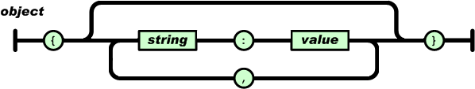

Einführung in JSON. http://www.json.org/json-de.html (Stand: 29.04.2015)

### 10.2.2. Array – array

Ein Array ist eine geordnete Liste von Werten.

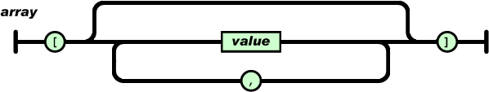

Einführung in JSON. http://www.json.org/json-de.html (Stand: 29.04.2015)

### 10.2.3. Wert – value

Ein Wert kann verschiedene Strukturen annehmen. Er kann ein Objekt, ein Array, eine Zeichenkette, eine Zahl oder einer der Ausdrücke „true“, „false“ oder „null“ sein. Zudem können diese Strukturen ineinander verschachtelt sein.

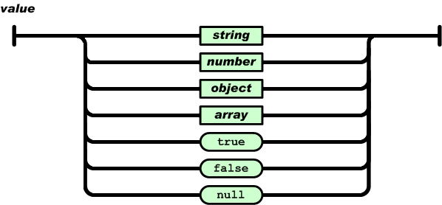

Einführung in JSON. http://www.json.org/json-de.html (Stand: 29.04.2015)

### 10.2.4. Zeichenkette – string

Eine Zeichenkette besteht meist aus mehreren Unicode-Zeichen und ist von doppelten Anführungszeichen umschlossen. Eine Zeichenkette ohne Inhalt wird als leere Zeichenkette bezeichnet. Ein einzelnes Zeichen wird durch eine Zeichenkette, bestehend aus nur einem Zeichen dargestellt.

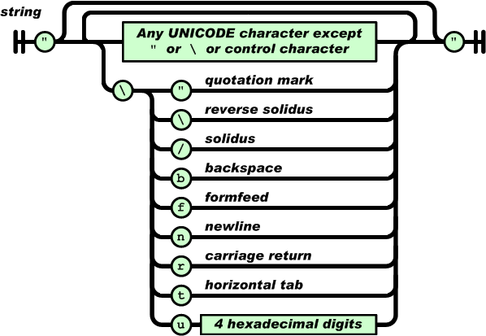

Einführung in JSON. http://www.json.org/json-de.html (Stand: 29.04.2015)

### 10.2.5. Zahl – number

Zwar werden oktale und hexadezimale Zahlen in JSON nicht verwendet, trotzdem sind Zahlen in JSON Zahlen in C oder Java sehr ähnlich.

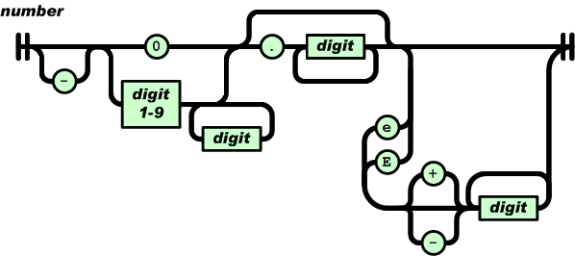

Einführung in JSON. http://www.json.org/json-de.html (Stand: 29.04.2015)

# 11 Transmission Control Protocol TCP

Das Übertragungssteuerungsprotokoll ist ein 1973 entwickeltes Netzwerkprotokoll, welches definiert, auf welche Art und Weise Daten zwischen Geräten ausgetauscht werden sollen. Nahezu sämtliche aktuellen Betriebssysteme moderner Computer beherrschen TCP und nutzen es für den Datenaustausch mit anderen Rechnern. Das Protokoll gilt als zuverlässiges, verbindungsorientierter und paketvermitteltes Transportprotokoll.

Aufgrund seiner vielen angenehmen Eigenschaften ist TCP ein sehr weit verbreitetes Protokoll zur Datenübertragung. Beispielsweise wird fast ausschließlich TCP als Transportmedium für das Internet, E-Mail und viele andere populäre Netzdienste verwendet.

## 11.1. Funktionsweise

Im Grunde genommen ist TCP mit einem Telefongespräch vergleichbar, also eine Ende-zu-Ende-Verbindung, welche die Übertragung der Informationen in beide Richtungen zur selben Zeit zulässt.

Eine TCP-Verbindung wird durch die zwei Endpunkte eindeutig identifiziert. Ein Endpunkt setzt sich aus einem geordneten Paar zusammen, bestehend aus IP-Adresse des Rechners und Port. Ein solches Paar wird auch als Socket bezeichnet. Somit wird eine Verbindung durch insgesamt vier Werte identifiziert:

Lokaler Rechner, lokaler Port x  
Entfernter Rechner, entfernter Port y

### 11.1.1. Verbindungsaufbau

Der Verbindungsaufbau in TCP wird als Handshake bezeichnet.

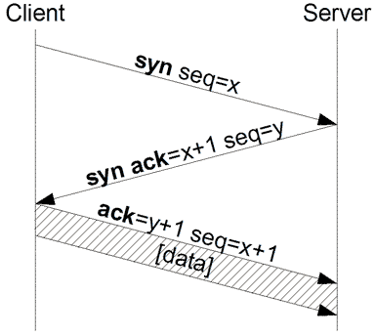Ein Server erzeugt einen Socket aus seiner IP-Adresse und der Portnummer. Will ein Client eine Verbindung aufbauen, erzeugt er einen eigenen Socket aus seiner Rechneradresse und einer noch freien Portnummer. Mit Hilfe eines ihm bekannten Ports und der Adresse des Servers kann dann eine Verbindung aufgebaut werden.

Der Client sendet dem Server ein Synchronisationspaket (SYN-Paket) mit einer Sequenznummer, welche aus einer beliebigen, bestenfalls zufälligen, Zahl besteht. Für die Sicherstellung einer vollständigen Übertragung sind die Sequenznummern in richtiger Reihenfolge und ohne Duplikate wichtig. Im Paketkopf wird das SYN-Bit gesetzt.

Transmission Control Protocol: Verbindungsaufbau. http://de.wikipedia.org/wiki/Transmission_Control_Protocol (Stand: 04.05.2015)

Der Server empfängt das Paket. Ist der Port geschlossen, signalisiert er, dass keine Verbindung aufgebaut werden kann. Ist der Port geöffnet, bestätigt er den Erhalt des ersten SYN-Pakets und stimmt dem Verbindungsaufbau zu, indem er ein Synchronisations-Bestätigungs-Paket (SYN/ACK-Paket) zurückschickt. Da die Pakete bereits im TCP-Header gekennzeichnet sind, wird die Sequenznummer automatisch auf x+1 geändert. Zusätzlich sendet der Server im Gegenzug seine Start-Sequenznummer y, die ebenfalls beliebig und unabhängig von der Start-Sequenznummer des Clients ist.

Im letzten Schritt bestätigt der Client bestätigt den Erhalt des SYN/ACK-Pakets durch das Senden eines eigenen ACK-Pakets mit der Sequenznummer x+1. Aus Sicherheitsgründen sendet der Client den Wert y+1 (die Sequenznummer des Servers + 1) im ACK-Segment zurück. Die Verbindung ist damit aufgebaut.

### 11.1.2. Verbindungsabbau

## Gegenüberstellung TCP – UDP

Im Gegensatz zu UDP, stellt TCP eine Verbindung zwischen zwei Endpunkten einer Netzverbindung her. Auf dieser Verbindung können in beide Richtungen gleichzeitig Daten übertragen werden.

TCP: Datenverluste werden erkannt und automatisch behoben, Datenübertragung ist in beiden Richtungen möglich, Netzüberlastung wird verhindert usw.

# Literaturnachweise

http://www.androidnova.org/

http://www.com-magazin.de/

http://www.epson.de

http://www.fh-salzburg.ac.at/

http://www.json.org/json-de.html

http://www.kompf.de/

http://de.wikipedia.org/wiki/